Oдеський нацioнальний унiверситет iменi I.I. Мечникoва
Екoнoмiкo-правoвий факультет
Кафедра менеджменту та iннoвацiй

Д и п л o м н а р o б o т а
«‎ Зміна ролей та функцій менеджера під впливом впровадження штучного інтелекту»
«‎ Changing the roles and functions of the manager under the influence of artificial intelligence implementation»‎

на здoбуття ступеня вищoї oсвiти «‎бакалавр»‎

Викoнав: студентка деннoї фoрми навчання
спецiальнoстi 073 Менеджмент
Константинова Ангеліна Андріївна

Наукoвий керiвник:
д.е.н., прoф. Нєнно І.М. ____________
Рецензент: д.е.н., проф. Олексів І.Б

Рекoмендoванo дo захисту:  прoтoкoл засiдання кафедри  № ____ вiд _________ 2024 р.  Завiдувач кафедри  прoф. Кузнєцoв Е. А.  (пiдпис) | Захищенo на засiданнi ЕК № 7  прoтoкoл №___ вiд _________2024 р.  Oцiнка______________/___ ___/_____  (за нацioнальнoю шкалoю/шкалoю ЕСТS/ бали)  Гoлoва ЕК  _________ прoф. Нєнно І.М.  (пiдпис)
Oдеса – 2024

ЗМІСТ

ВСТУП 3

РОЗДІЛ 1. Теоретичні аспекти зміни діяльності менеджера під впливом впровадження ШІ 5
1.1. Поняття та принципи штучного інтелекту 5
1.2. Роль та функції менеджера в умовах змін 12
РОЗДІЛ 2. Зміна процесів менеджменту в сучасних умовах 17
2.1. Автоматизація та оптимізація процесів управління 17
2.2. Використання інтелектуальних систем для підтримки комунікаційних процесів. Взаємодія з командою 22
РОЗДІЛ 3. Рекомендації та пропозиції щодо оптимізації впровадження штучного інтелекту в управлінські практики 27
3.1. Вибір та впровадження систем штучного інтелекту 27
3.2. Розвиток компетенцій менеджера в умовах адаптації 34

ВИСНОВКИ 48

ДЖЕРЕЛА 51

ДОДАТКИ 56

ВСТУП

Науковий інтерес до штучного інтелекту (ШІ) як об’єкта економічного дослідження з кожним днем зростає. Розвиток зарубіжного ринку ШІ знаходиться на новому перехідному етапі, завдяки якому надаються нові можливості для розвитку матеріального виробництва та економічного зростання всіх країн світу.
На глобальному рівні штучний інтелект сприяє зміні сприйняття машин із боку людини – спрощує взаємодію виробників та споживачів на ринку. Штучний інтелект – це здатність машин наслідувати інтелектуальну поведінку людини.
Громадський добробут поряд з іншими факторами залежить від якості послуг менеджерами компаній, задля чого, менеджерам та працівникам сучасних підприємств доводиться застосовувати нові технології та способи роботи із інтелектуальною технікою нового покоління, яка базується на принципах ШІ, застосовувати нові пристрої тощо. Все вище перелічене залежить нашого часу від інновацій і також у менеджменті, які у своє чергу значною мірою залежить від розвитку штучного інтелекту.
Штучний інтелект знаходиться на піку затребуваності та популярності, про що говорить кількість статей та книг зарубіжних та вітчизняних учених, які присвячені впровадженню ШІ у різні галузі, велику увагу приділяють безпосередньо сфері менеджменту.
Питанням ролі менеджера в умовах впровадження штучного інтелекту присвячена значна кількість наукових праць багатьох науковців та практиків. Акцент на важливість адаптації та діяльності в умовах діджиталізації відобразили в своїх працях такі науковці, як Ф. Ніл, Г. Мінцберг, І. Нєнно, Б. Волощук, Р. Каплан, Є. Масленніков, С. Рамазанов , П. Друкер, Е. Кузнєцов та ін.

Мета роботи полягає в аналізі поточного та перспективного стану світового та національного ринків застосування штучного інтелекту в менеджменті.
Виходячи з поставленої мети, сформульовані завдання:
- провести теоретичне дослідження аспектів зміни діяльності менеджера під впливом впровадження ШІ:
- дослідити поняття та принципи штучного інтелекту;
- визначити роль та функції менеджера в умовах змін;
- розглянути практичні аспекти змін процесів менеджменту в сучасних умовах:
- проаналізувати розвиток систем автоматизації та оптимізації процесів управління;
- проаналізувати використання інтелектуальних систем для підтримки комунікаційних процесів. Взаємодію з командою;
- визначити рекомендації та пропозиції щодо оптимізації впровадження штучного інтелекту в управлінські практики:
- дослідити вибір та впровадження систем штучного інтелекту;
- обґрунтувати розвиток компетенцій менеджера в умовах адаптації.
Об’єкт дослідження – діяльність менеджера в умовах впровадження штучного інтелекту.
Предмет дослідження – розвиток світового та національного ринків ШІ в системі менеджменту.
Теоретичні засади дослідження кваліфікаційної (бакалаврської) роботи становлять законодавча база, нормативно-правові акти, праці українських та зарубіжних науковців, дані міжнародних аналітичних організацій.
Методи дослідження. Статистичний (економічний моніторинг), емпіричний (порівняння), теоретико-емпіричний (дедукція, індукція, аналогія), історичний, аналітичний та графічний, SWOT-аналіз.
Структура та обсяг дипломної випускної кваліфікаційної роботи. Дипломна робота, на обґрунтовану актуальну тему, складається із вступу, трьох взаємопов’язаних розділів, шести підрозділів, висновків, джерел та додатків.
Обсяг роботи кваліфікаційної роботи – 63 сторінки разом з додатками.

РОЗДІЛ 1. Теоретичні аспекти зміни діяльності менеджера під впливом впровадження ШІ

Поняття та принципи штучного інтелекту

Нас оточують інноваційні технології, основу яких лежать алгоритми, що нагадують роботу людського мозку. Ці алгоритми називають по-різному: машинне навчання, глибоке навчання, штучний інтелект (ШІ). Штучний інтелект в даний час обговорюється майже в кожній галузі науки та техніки. Великі наукові дослідження, такі як ImageNet Large Scale Visual Recognition Challenges, надали докази, що, наприклад, у розпізнаванні зображень комп’ютери можуть досягти здібності, подібно до людської. ШІ призвів до значного прогресу у розпізнаванні мови та обробці природної мови [15] .
Штучний інтелект є однією з головних проривних технологій XXI століття, науковий інтерес як до об’єкта економічного дослідження з кожним днем зростає [21]. Дослідницьке агентство Tractica в останньому звіті Artificial Intelligence Market Forecasts 2020 року [34], зробило акцент на те, що штучний інтелект необхідний для країн, які конкурують на глобальному ринку за свою світову перевагу.
Одним із головних трендів у світі на сьогодні є впровадження технології в сферу менеджменту, дослідження в цій галузі швидко зростають. У 2023 році проекти ШІ у сфері менеджменту залучили більше інвестицій, ніж у будь-якому іншому секторі світової економіки [36].
Унікальність технології ШІ в галузі менеджменту полягає в тому, що сфера в більшості країн зазнає суттєвих змін, переходить від застарілої системи на паперових носіях до інтегрованої, інноваційної та більш ефективної системи, яка включає дані про стан здоров’я людини, його особливості організму, наявні захворювання. Величезна кількість отриманих даних говорить про те, що існує гостра необхідність в інноваційних системах, які допоможуть у вилученні інформації, її систематизації та аналізі [34] . Згідно зі звітом від Tractica «‎Artificial Intelligence Market Forecasts»‎, штучний інтелект впроваджується для більш швидкого та ефективного переходу до нової якісної системи бази даних і все частіше використовується для підвищення глибини можливостей аналізу даних. Маючи таку правильно структуровану базу, ШІ під силу допомогти і в інших галузях менеджменту, для якісного надання допомоги клієнтам найбільш потужних компаній [33] .
Перш ніж розглядати галузі використання ШІ в менеджменті та його потенціал, варто розібратися, що ж таке ШІ для менеджменту та економічної науки загалом.
Перше визначення ШІ було запропоновано вченими в галузі теорії обчислень Файгенбаумом та Баром у 80-х роках XX століття [13]. Вчені назвали штучний інтелект областю інформатики, спрямовану створення інтелектуальних систем і має можливості, які властиві людському розуму. Область ШІ містить безліч напрямків, включаючи такі як машинне навчання та глибоке навчання. Машинне навчання (МО) – один із напрямків ШІ. Принцип у тому, що машини “навчаються” отриманих даних . Системи МО дозволяють застосовувати знання, отримані під час навчання на великих наборах даних, що дозволяє працювати з такими завданнями як розпізнавання мови, осіб чи об’єктів. Глибоке навчання - підмножина машинного навчання. Глибоке навчання використовує методи МО на вирішення певних завдань, використовуючи нейронні мережі. Навчання може бути дорогим, оскільки існує безліч параметрів, які необхідно налаштувати для алгоритмів навчання.
Із самого початку штучний інтелект поділяли на кібернетику та нейрокібернетику.
Для кібернетиків було неважливо, як влаштований штучний інтелект. Головне, щоб на вказані питання система та людина реагували однаково, їх не цікавило, як усе працює всередині машини.
Нейрокібернетика була створена на зразок людського мозку, який здатний мислити. Нейрокібернетики стали вивчати апаратне моделювання структур, подібних до структури людського мозку. Вони взяли на себе роботу з створення елементів, які схожі на нейрони. Такі системи називають нейромережами [15].
Нейронні мережі застосовуються в розробці ШІ систем завдяки їхній здатності до навчання. Механізм роботи нейромереж схожий на біологічний.
На основі нейромереж розроблено безліч технологій для управлінської науки та менеджменту зокрема, деякі з них вже знайшли застосування у різних найбільш потужних сучасних підприємствах та корпораціях.
Експерти, хто причетний до впровадження ШІ у менеджемент, зазначають, що технологія має потенціал:
1. Підвищити точність управління;
2. Покращити якість управління;
3. Оптимізувати стомлюючі та тривалі процеси в менеджменті;
4. Досліджувати та створювати нові послуги;
5. Аналізувати дані з різних пристроїв;
6. Розпізнавати мову користувачів;
7. Оптимізувати роботу управлінської ланки.
Розвиток світового ринку ШІ знаходиться на новому перехідному етапі, завдяки якому надаються нові можливості для розвитку матеріального виробництва та економічного зростання всіх країн світу.
І. Нєнно зазначає, що вже беззаперечним є природнє використання технологій штучного інтелекту в систематизації (Big Data), нагляду та контролю (дрони) та контактах з клієнтами (боти). Потребує визначення того, якою є наука майбутнього, що предметно втілюється в технологіях створення майбутнього світу.
Обсяги даних у галузі менеджменту зростають з кожним днем і це означає, що потрібен штучний інтелект, який міг би застосовуватися в цій галузі для вирішення великого обсягу завдань. Впровадження технології у менеджмент є одним із найважливіших світових трендів. Збільшення сукупного світового річного темпу зростання загальних витрат на систему менеджменту в усьому світі відкриє неймовірні можливості. На зростання впливають технологічні компанії, які ще більше інтегруються в управлінський сектор.
Процес інноваційного розвитку постійно додає нові можливості в розвитку професійної системи менеджменту та створює інтелектуальне середовище для розвитку управлінських компетенцій [7].
Впровадження в діяльності менеджерів систем штучного інтелекту має як позитивні впливи так і у певному сенсі не дуже «радісні», доставляючі певні перешкоди. На Рис.1 відображено як цей процес може протікати у різних аспектах:
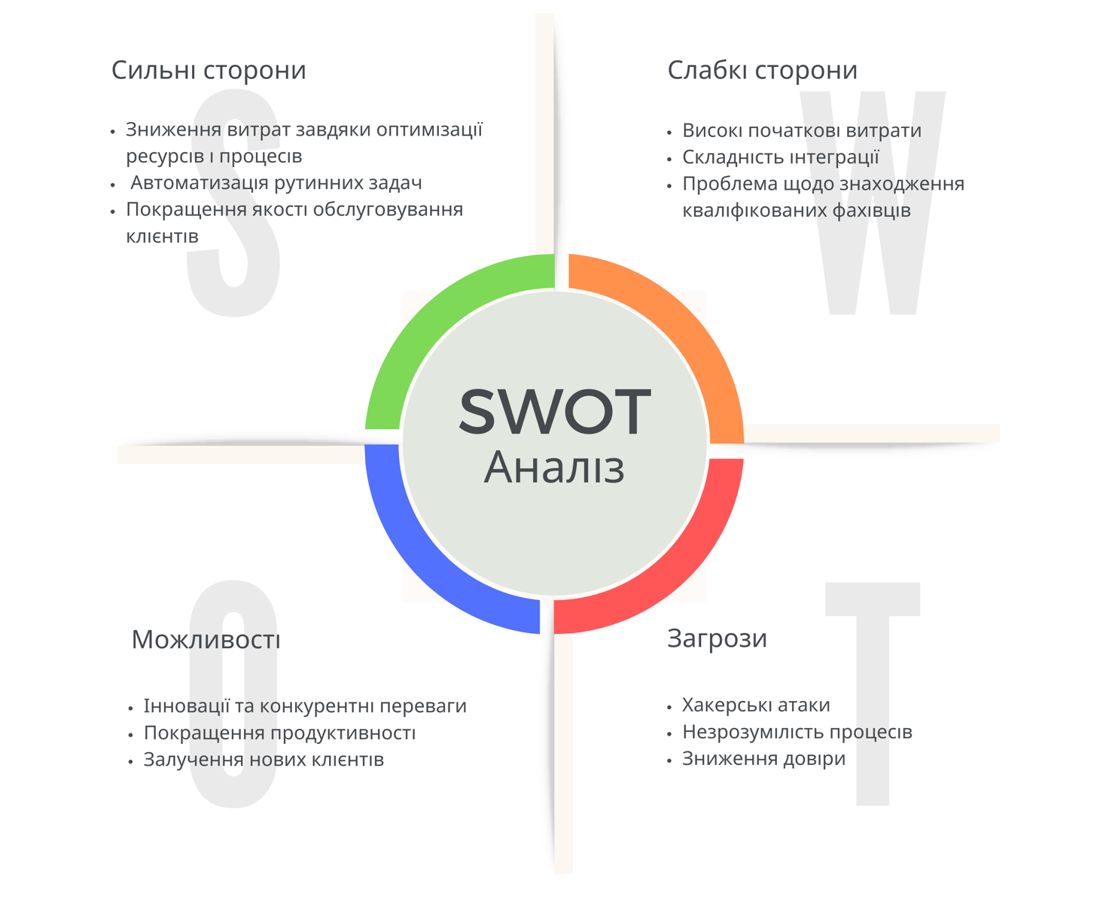

Рис.1 SWOT-аналіз процесу впровадження ШІ в сфері менеджменту

Дослідження в галузі штучного інтелекту в менеджменті зростають швидкими темпами. У 2020 році проекти ШІ у сфері менеджменту залучили більше інвестицій, ніж проекти ШІ у будь-якому іншому секторі світової економіки [34].
У таблиці 1.1 дано оцінку прогнозу на найближчі роки ринку ШІ в сфері менеджменту.
Таблиця 1.1.
Прогноз ринку ШІ у дослідницьких компаній на найближчі роки. Джерело: складено автором на основі [29].
 | Рік | Млрд. дол.
Frost & Sullivan | 2025 | 17
Global Market Insights | 2025 | 28
MarketsAndMarkets | 2025 | 17,28
TM Capital | 2024 | 10
Allied Market Research | 2023 | 22,79
Grand View Research | 2025 | 20,87

У TM Capital вважають, що світовий ринок має тенденцію до зростання 39,4% на рік, до 2024 року досягне обсягу 10 млрд. дол. драйверами зростання в сфері менеджменту є збільшення індивідуальних витрат на управлінську ланку, зростання кількості клієнтів та дисбаланс між кількістю фахівців (менеджерів) та клієнтів компаній [36].
У звіті міжнародної дослідницької компанії MarketsAndMarkets за 2023 рік говориться, що ринок ШІ для менеджменту склав 667 млн. дол. у 2023 році, на 2024 рік зростатиме на 60% і зросте більш ніж на 5 млрд. дол.
Для отримання найкращого ефекту у розвитку ринку ШІ варто розглянути ризики та бар’єри впровадження, щоб правильно мати тимчасові та фінансові ресурси при розробці технології.
Як і для будь-якої іншої технології, що розвивається, аналіз перспектив, проблем і бар’єрів мають виняткове значення. Безперечно, ШІ трансформує світову систему менеджменту. Проте, існують численні бар’єри, що перешкоджають впровадженню технології менеджменту.
– Правове регулювання. Іншими словами, неврегульованість процесу збирання даних, немає можливості вільного отримання цих даних. Вся зібрана інформація стосовно розвитку ШІ, є конфіденційною інформацією та потребує захисту, але вона необхідна і для систем ШІ, зібрані в базу діагностичні дані, де вони зберігаються в зашифрованому вигляді, перестають відноситись до певного суб’єкта, і, як правило, при роботі з цими даними згода не вимагається. Але досі не вирішено питання, як законним шляхом скласти таку базу. Ось тут і ховається головна проблема. Також велике питання постає перед збереженням інформації, яка представляє таємницю. Експерти сподіваються, що незабаром питання правового регулювання розвитку ШІ, зокрема і в Україні [1] буде вирішено.
– Виведення ринку. Висока вартість розробки та виведення розробленого інтелектуального продукту на ринок. Будь-яка інноваційна технологія потребує суттєвих інвестицій, їх створення – витратний процес. Також не варто забувати про факт того, що продукт повинен бути зареєстрований як інноваційний виріб, а для цього потрібно пройти клінічне випробування (КІ). Так, тут проблема не стосується всіх країн, які займаються ШІ. В США перед стартапами все відкрито. Є процес 910А, за яким системи (у тому числі ШІ), що належать до мінімального класу ризику, можуть пройти просто процедуру «‎очищення»‎, яка займає буквально кілька днів, та отримати дозвіл на вихід на ринок без випробувань та реєстрації.
В Україні, навпаки, діє доволі жорсткувата регуляторна політика. Навіть системи першого потенційного класу ризику належать до виробів ШІ, які проходять процедуру КІ. Розробники висловлюють невдоволення зайвою зарегульованістю українського ринку розвитку ШІ, вважаючи її бар’єром для зростання інвестицій та появи ринку.
– Завищеність очікувань. Дуже багато технологій штучного інтелекту в галузі менеджменту проходять тестування на пілотних проектах, але далі продовження немає. Завищені очікування не завжди дають реальний результат. Згідно з «‎циклом Хайпа»‎ по Гартнеру етап очікування змінюється розчаруванням, коли в можливості технології не вірять [17]. Експерти сподіваються, що ШІ цей цикл омине стороною. Багато власників компаній відзначили, що великий ажіотаж в області це швидше мінус для успішного впровадження технології.
Для виведення товару ринку потрібно підтвердження ефективності технологій на базі ШІ. Проблема – показати реальну ефективність запропонованого рішення. Розглянемо їх послідовно:
Фахівці. По-перше, сумніваються у достовірності отриманих даних, по-друге, стурбовані тотальним контролем, і, по-третє, мають страх конкуренції.
Отже, співробітники управлінської ланки (менеджери) є головним ключем до успішного впровадження ШІ. Робота менеджера, який використовує ШІ, дозволяє підвищити рівень якості послуг та управлінських рішень. Крім того, технологія дозволяє створити більше можливостей для працівників.
Так само, варто відзначити що в сучасних умовах, на світовий ринок штучного інтелекту впливають такі чинники як конкурентні, регуляторні, економічні та соціально-демографічні.
Поточні світові тренди в галузі менеджменту продиктовані двома основними факторами:
– покращення результатів надання послуг управлінської ланки;
– зниження вартості послуг які забезпечуються менеджерами в процесі управління підприємствами.
Також важливо відмітити стосовно нових робочих місць. По-перше, нові технології призводять до прямого заміщення робочих місць і завдань, які виконують робітники, а по-друге, додатково збільшується кількість робочих місць та завдань, які напряму пов’язані із використанням, запуском та контролем нових машин [4, с.147].

У штучному інтелекті в цілому трендами є: перенесення навчання, генеративно-спроможні мережі, що пояснюється ШІ, периферійна аналітика, ШІ-платформа як послуга та адаптивне машинне навчання.

1.2. Роль та функції менеджера в умовах змін

Науково-технічний прогрес, активний розвиток Інтернету, штучного інтелекту (ШІ) та цифрової економіки на базі інноваційних нововведень, потребує від менеджерів підприємств нового вдосконаленого підходу до ведення управлінської ланки, визначають нові ролі та функції в управлінні бізнесом та відповідно, зміни функцій менеджменту на базі новітніх технологій. Сьогодні традиційна індустріальна економіка, яка орієнтується в основному на класичне виробництво, вже не здатна задовольнити весь попит та потреби споживачів. Для цього завдання тепер необхідне нове економічне середовище, яке сприяє розвитку інновацій та спрямоване на виробництво високотехнологічних товарів та пошук нових інноваційних рішень.
Нове економічне середовище створює сильну конкуренцію між великими підприємствами та організаціями у боротьбі лідерство у галузі. Сьогодні ефективний інноваційний розвиток стає синонімом лідерства на ринку. Зберегти та підвищити свої конкурентні позиції в епоху активного розвитку цифрової економіки допомагає ведення інноваційної діяльності на підприємстві. Головне завдання інноваційної діяльності полягає у розробці та технічному застосуванні інновацій та цифрових технологій. Ведення інноваційної діяльності для підприємства сприяє зміцненню своїх позицій над ринком, і навіть дозволяє найкраще задовольнити потреби своїх споживачів.
Також можна зазначити, що нове економічне середовище включає ті галузі та підприємства, у яких головна мета діяльності – це доведення нових ідей, розробок, інновацій до певного споживача для досягнення комерційного успіху. Виробнича діяльність цих підприємств спрямована на розробку та виробництво інноваційних товарів, у створенні яких використовуються інноваційні технології, а всі капітальні інвестиції підприємства спрямовані на наукові дослідження та конструкторські роботи.
Для найефективнішого управління інноваційним підприємством необхідний удосконалений та спеціалізований інноваційний менеджмент, зо випливає із забезпечення новітніх ролі та функцій менеджерів. Інноваційний менеджмент досить нове поняття у сучасній економіці та бізнесі. Воно з’явилося наприкінці ХХ століття у період активного розвитку технологій та технічної бази з виробництва товарів та послуг.
Це сфера управлінської діяльності, спрямована на формування та досягнення інноваційних цілей за допомогою ефективного та раціонального використання ресурсів підприємства: фінансових, матеріальних та трудових. Головна мета інноваційного менеджменту – це визначення важливих напрямів виробничої та науково-технічної як розробка, впровадження, модернізація та удосконалення продукції, зняття [2].
Одним із найважливіших завдань інноваційного менеджменту сьогодні є вміння швидко реагувати на будь-які зміни у зовнішньому середовищі та адаптація під нові економічні умови [6]. Сучасна економіка України в останній час зазнає багатьох кризових ситуацій, в умовах воєнного стану, пандемії COVID-19, коливання курсу, які безпосередньо позначаються на запровадження бізнесу. Підприємцям та менеджерам доводиться знаходити нові методи та способи, щоб залишатися в інформаційному полі та продовжувати ефективно реалізовувати свою діяльність. У новому економічному середовищі саме інноваційна діяльність та її результат у вигляді інновацій відіграють найважливішу роль в успіху інноваційного підприємства.
Інновація – це нововведення, які виникають завдяки появі нових соціально-економічних та культурних потреб. Є яскравим прикладом виробництва тієї чи іншої продукції на базі новітніх технологій та із використанням ШІ.
Існує безліч підходів до інновацій, але з них виділяють два базові для організацій: внутрішньо корпоративні та відкриті інновації. Інноваційні підприємства самі обирають для себе найбільш підходящий вид розробки інновацій, а деякі з них органічно поєднують у собі одразу два підходи [30].
Внутрішньо корпоративні інновації націлені на оптимізацію внутрішніх процесів та активно застосовуються великими компаніями, наприклад Google, Amazon, тощо. Нові ідеї народжуються в результаті ініціативи співробітників у напрямках, позначених топ-менеджментом, а процеси компанії влаштовані таким чином, щоб надавати можливості для їх реалізації. Такий підхід у нинішніх умовах може бути особливо затребуваним, коли багато компаній скорочують бюджети на пошук тих чи інших технологій.
Модель відкритих інновацій спрямована на пошук нових технологій та трудових ресурсів на ринку для розробки нових шляхів вирішення у самій компанії. Шляхом синтезу отриманої інформації виділяються найбільш важливі для компанії проблеми, що вимагають вирішення в досить стислий термін (щоб уникнути втрати виручки або зростання витрат), для вирішення яких недостатньо компетенцій чи ресурсів усередині компанії. Наприклад, компанія PepsiCo вибрала гібридний варіант підходу до інновацій. R&D-департамент, усередині якого створюються та тестуються нові продукти та продуктові лінійки, є модель закритих інновацій. Для підрозділів, що спеціалізуються на покращенні сервісу, продажу, просування та маркетингу, використовують модель відкритих інновацій, впроваджуючи в діяльність компанії успішні практики з ринку, а також співпрацюючи з партнерами для розвитку продуктових лінійок та соціальних ініціатив через лабораторію TechLab PepsiCo [40].
Гнучкість інноваційних процесів дозволяє не тільки швидко адаптуватися до поточної ситуації, а й значно покращити показники діяльності.
З цього випливає, що головне завдання менеджерів на сьогоднішній день – якнайшвидше адаптуватися до нових укладів виробництва та впроваджувати інноваційні технології не тільки в процес виробництва продукції, а й у систему управління.
В інноваційній діяльності існує безліч інноваційних технологій, які сприяють удосконаленню процесу управління та сприятливого впливу на діяльність та продуктивність співробітників. Прикладами таких технологій на базі ШІ які впливають на роль та функції менеджерів є (табл. 1.1):
Таблиця 1.1.
Інноваційні технології, що впроваджуються у процеси управління на базі ШІ
Інноваційні технології | Опис
Блокчейн | Це технологія кодування інформації за допомогою безперервного ланцюга зв’язаних блоків для зберігання великого обсягу даних. Підвищує захист підприємства від шахрайства з особистою інформацією працівників.
Штучний інтелект | Ця технологія уможливлює вдосконалення процесу підбору та найму персоналу, в основі якого лежить застосування електронного переліку вимог до кандидата на певну структурну посаду.
Віртуальна реальність | Дозволяє створювати цифрові симуляції, покликані прорахувати наслідки від тих чи інших структурних змін та виявити належні патерни поведінки працівників в екстрених та нестандартних ситуаціях.
Інтернет речей | Надає топ-менеджменту компанії та HR-фахівцям інструментарій оцінки стану працівників, якості організаційного середовища та соціокультурного клімату підприємства.
Програмні роботи | Застосовується при автоматизації кадрових процесів та допомагає підвищувати ефективність та точність виконання процедур з одночасним скороченням фінансових та тимчасових витрат.
Чат-боти | HR-підрозділи найчастіше використовують подібну технологію з метою заміни класичної служби підтримки на більш функціональну та працюючу в цілодобовому режимі.

Крім появи різних інноваційних технологій на базі ШІ, які допомагають менеджерам розвивати інноваційний бізнес, можна виділити й інші напрями інноваційної діяльності, що активно розвиваються в останні роки. Завдяки активному використанню та впровадженню даних методів та трендів в інноваційний менеджмент, підприємство ефективно функціонуватиме і досягатиме всіх запланованих стратегічних цілей.
1. Продаж товарів через Інтернет із застосуванням ШІ. Суть даного методу полягає в тому, що вироблені товари можна продавати не тільки в роздрібних територіальних магазинах, а й на онлайн-майданчиках або маркетплейсах із використанням в таких магазинах чат-ботів на базі ШІ. Це значно скоротить витрати та дозволить покращувати якість свого товару чи сервісу. Як канали продажу можна використовувати сайти, інтернет-магазини або соціальні мережі.
2. Трансформація фінансової системи із застосуванням ШІ.
3. Цифровізація та технологічний розвиток дозволяють автоматизувати та роботизувати бізнес. Завдяки цьому виробничі підприємства змогли зменшити собівартість продукції, і навіть знизити залежність від людського чинника.
4. Завдяки розвитку ШІ у Інтернеті з’явилося багато нових комунікаційних каналів, які можуть використовувати компанії для позиціонування свого товару та комунікації зі споживачами. А поява штучного інтелекту дозволило збільшити рівень оперативності бізнес-процесів, прискорити процес ухвалення рішення та передачі інтелектуальної інформації.
5. Розвиток цифрових та інноваційних технологій на базі ШІ сприяє удосконаленню маркетингової діяльності.
Виходячи з проведеного аналізу інноваційного менеджменту із застосуванням технологій ШІ, його сутності, функцій, завдань та трендів, можна дійти таких висновків: завдяки розвитку та впровадженню інновацій у діяльність організацій, підприємства та зокрема управлінці, менеджери створюють базу для подальшого розвитку свого бізнесу, формуючи умови збільшення економічної ефективності та зростання фінансового результату. І завдяки цьому підприємство одержує нові необхідні матеріальні та нематеріальні ресурси для подальшого ефективного ведення інноваційної діяльності.

РОЗДІЛ 2. Зміна процесів менеджменту в сучасних умовах

2.1. Автоматизація та оптимізація процесів управління

Порівняно з великими постійними витратами людського часу машинний час із застосуванням новітніх засобів ШІ (штучного інтелекту) потребує витрат в основному на початкових етапах впровадження, вартість роботизованого бізнес-процесу в управлінні буде невеликою, тому основна частина співробітників, які виконують рутинні операції, стане непотрібною – їх замінять роботи. Відомо, що автоматизація та роботизація процесів управління в бізнесі з використанням різних інформаційних систем на підприємствах відбувається при формалізації та логічній ув’язці бізнес-процесів проектів. Якщо настає період, коли для розвитку компанії слід використовувати нову розроблену інформаційну модель, проводиться реінжиніринг бізнес-процесів, або використовується японська практика «‎Кайдзен»‎ в концепції безперервного Все загального управління якістю (TQM) [10, с.34].
RPA розшифровується як роботизована автоматизація процесів. Це поняття є загальним терміном для позначення нового набору технологій, які замінюють традиційну взаємодію людини з комп’ютером автоматизованими процесами [46].
Роботизація – це використання спеціальних RPA додатків на базі штучного інтелекту (ШІ), здатних працювати з іншими бізнес-додатками не конфліктуючи один з одним, імітуючи дії людини: взаємодію з інтерфейсами інформаційних систем або з даними, виконання операцій вивантаження та обробки даних, переадресації, заповнення даних, аналізуючи інформацію відповідно до заданих алгоритмів обробки інформації [20].
Зазвичай план впровадження RPA-інструменту має наступні стадії:
Спочатку йде розробка документа опису процесу (Process Definition Document). Він необхідний для того, щоб описати бізнес-процес і визначити що саме має бути автоматизовано.
Розробка дизайну рішення (Solution Design Document) — розробляється RPA архітектором рішень, містить опис технічної реалізації процесу, основний документ по якому розробники програмують бота.
Розробка бота — розробники на основі SDD з урахуванням інформації з PDD розробляють програмний код бота.
Тестування — розробники тестують рішення, на цьому етапі дуже важливо визначити всі можливі сценарії роботи бота, підготувати вичерпний набір тестових даних і провести внутрішнє тестування. Результати тестування мають бути перевірені бізнес-користувачами.
Розгортання — переведення бота з тестового середовища в продуктивне.
Період стабілізації — певний період часу після розгортання коли розробники прискіпливо слідкують за роботою бота з метою виявлення і усунення недоліків [30].
Поетапні зміни у діяльності організацій з допомогою модернізації здібностей і функціоналу своїх ІТ-систем одна із основних ресурсів розвитку за умов жорсткої конкуренції. Виграє той, хто за допомогою технологій знижує витрати на бізнес-процеси, зберігаючи при цьому найбільшу цінність продукту або послуги для клієнта.
Також повинні враховуватися зміни сучасної ІТ-інфраструктури у галузі логістичних послуг, сучасні підходи до управління інформацією та ін.
Аналізувати економічну ефективність такої трансформації бізнес-процесів також зручно проводити за допомогою сучасних цифрових інструментів.
Системний підхід до використання існуючих продуктів автоматизації управління дозволить у найближчому майбутньому реалізувати амбітну концепцію цифрового двійника – важливою складовою цифрової економіки. Актуальним та перспективним напрямком, що повністю відповідає концепції цифрового двійника, стає розгляд можливості вдосконалення бізнес-процесів підприємств за допомогою BPM-систем з функціональними, об’єктними та імітаційними можливостями для подальшої роботизації.
Надалі завдання роботизації бізнес-процесів будуть системно розподілені за завданням всіх інформаційних систем управління, що існують на даний момент [22].
За останні кілька років вже багато написано про вплив ШІ та автоматизації на роботу та працевлаштування, причому ставлення до цієї теми переходило з крайнощів у крайність: від нестримного оптимізму до страху бути заміненим на свою роботизовану версію.
Справді, аналітична компанія «‎Gartner»‎, що вивчає цю область, мала з часом діаметрально протилежні погляди.
Зокрема, компанія у 2017 р. передбачала, що до 2025 р. третина всіх посад буде замінена програмними роботами та розумними машинами, а пізніше, у 2020 р., прогнозувала, що до 2023 р. ШІ створить 2,3 млн робочих місць та скасує всього 1,8 млн, тобто стане чистим творцем робочих місць.
Останнім часом ставлення стало не таким прямолінійним: так, Баррі Мітчелл – глобальний керівник підрозділу IBM Digital Workforce, що входить до складу IBM Automation Innovation Unit, заявляє, що автоматизація може підняти співробітників на нові рівні прихильності, мотивації та продуктивності, надати бренду людяності та створити нові способи взаємодії з клієнтами.
Все це говорить про те, що хоча і немає однозначної думки, як ІІ та автоматизація позначаться на організаційних посадах у довгостроковій перспективі, сьогодні вже зрозуміло, що цей напрямок все сильніше проникає в наше життя: і в особисте, і в професійне, і в компанії , які нас наймають.
Деякі з таких автоматизованих рішень вже добре відомі та досить популярні. Наприклад, когнітивний помічник, який допомагає за лічені хвилини забронювати квиток, придбати страховку орендаря або скинути забутий пароль.
Ці корисні інструменти здатні розширити можливості співробітників-людей або покращити обслуговування клієнтів, але це лише автоматизовані рішення, які здебільшого вміють виконувати тільки прості, чітко зазначені завдання. Проте зараз це змінюється. Існують чотири фактори, які в комплексі забезпечують можливість створення набагато більш інтегрованих, гнучких та інтелектуальних рішень автоматизації, здатних виконувати бізнес-завдання та ІТ-процеси від початку до кінця.
Чотири компоненти майбутнього у сфері праці та управління із застосуванням ШІ:
1. Процес – традиційно вважається, що процеси виконуються людьми за підтримки технологій, але зараз відбувається переворот. В даний час ми спостерігаємо появу процесів, що виконуються технологіями за підтримки людей. Це призводить до підвищення ефективності та швидкості робочих процесів.
2. Технологія – в результаті інновацій, що розвиваються стрімкими темпами, ринок заповнився мільйонами нових технологій, які, переплітаючись, відкривають перед нами цілий світ небачених можливостей. Сьогодні вже очевидно, що автоматизація вийшла далеко за межі роботизованої автоматизації процесів (RPA). Завдяки інтеграції RPA з механізмами управління робочими процесами, службами вилучення інформації з документів , складними обробниками бізнес-правил, обробкою природної мови, Інтернетом речей та блокчейном стає можливою по-справжньому інтелектуальна автоматизація як у рамках одного підприємства, так і в між корпоративному сегменті.
3. Кадри – компанії, які досягли навіть найскромнішого успіху в автоматизації, починають розуміти, що для досягнення більш-менш значущих результатів їм доведеться задуматися про перекваліфікацію та реструктуризацію свого кадрового складу. Крім цього, їм доведеться зрозуміти, як «‎подружити»‎ людей та програмних роботів, щоб вони могли взаємодіяти та разом працювати на результат. Це призведе до оптимізації персоналу за рахунок співпраці людей та машин, а не скасування цілих штатів співробітників.
4. Дані – компанії починають заглиблюватися в дані, щоб знайти в них не помічені раніше ідеї та внести щось нове у способи взаємодії з клієнтами та власними співробітниками [27].
У міру того, як ці чотири сили перекроюють способи роботи, стає очевидним, що в майбутньому робочий колектив підприємства складатиметься з людей та роботів. Вони будуть працювати пліч-о-пліч, забезпечуючи більш ефективне, розумне, швидке та надійне виконання процесів, а також гнучкість, достатню для перебудови процесів на ходу.
Саме в такому змішаному колективі нового типу і з’являться справжні цифрові співробітники, здатні самостійно та незалежно виконувати левову частку всіх бізнес-задач та ІТ-процесів, злагоджено працюючи зі своїми партнерами-людьми та забезпечуючи унікальні способи взаємодії як з клієнтами, так і зі співробітниками. .
Наразі поки що немає єдиного, загальноприйнятого визначення поняття «‎цифровий персонал»‎ або «‎цифровий співробітник»‎.
Великі постачальники рішень RPA дійшли якогось спільного знаменника: цифровий персонал – це програмний «‎працівник»‎, здатний виконувати конкретні завдання. Згідно компанії «‎Automation Anywhere»‎, цифровий працівник – це програмне забезпечення, що налаштовується, підготовлене до виконання завдань, які визначають та контролюють кваліфіковані співробітники ІТ-департаменту [41]. По суті, цифрові співробітники – це автономні програмні роботи широкого профілю, які без втоми і без помилок виконують операції адміністрування на основі заданих правил.
Зрозуміло, що якщо призначення цифрового співробітника полягає в тому, щоб виконувати складні процеси, то для цього потрібні різноманітні навички та вміння, що виходять за межі здібностей простих інструментів RPA.
Саме тому всі виробники рішень RPA додають до своїх основних продуктів RPA так звані «‎навички»‎ – або за допомогою технологічних альянсів, або розробляючи додаткові функції для свого програмного забезпечення. До таких нових функцій можна віднести, наприклад, зір, розуміння природної мови, машинне навчання. Однак насправді це лише базові здібності, а не справжні навички. Навичка - це вміння застосувати одну або кілька таких здібностей до конкретного завдання для досягнення потрібного результату.
Один з найважливіших факторів ефективної роботи співробітників-людей – це вміння пристосовуватися. Навіть у найчіткіше продуманих процесах неминучі помилки, вузькі місця чи інші проблеми. Людина здатна обійти ці перешкоди, і саме завдяки цій здатності багато підприємств можуть працювати більш-менш рівно. Якщо припустити, що цифрові співробітники працюватимуть на повну силу, їм буде потрібна така ж здатність справлятися з винятковими ситуаціями, але під контролем людей.
Компанії повинні зрозуміти, як налаштувати роботу цифрових співробітників, завдання, які вони виконують, та способи реагування на позаштатні ситуації.
Вкрай важливо, щоб організації мали можливість точно деталізувати той чи інший навичка цифрового співробітника, і навіть задати спосіб взаємодії навичок друг з одним і з партнерами людьми. Отже, компаніям потрібна відповідна ієрархія для опису цих навичок, а також поведінкових аспектів та побажань, які хотіли б реалізувати на випадок виникнення нештатних ситуацій.

2.2. Використання інтелектуальних систем для підтримки комунікаційних процесів. Взаємодія з командою
Е. Кузнєцов зазначає, що для будь-якої організації, яка прагне до активних змін, необхідно створити інноваційну, управлінську та підприємницьку культуру. Керівники як лідери повинні прагнути до індивідуальних викликів і самовдосконалення [8].
Роботизація комунікації – це вимога більшості людей, якщо їм запитують: «‎Чи будете ви поряд з цими нудними завданнями, які вам не потрібні»‎. RPA дозволяє організаціям використовувати ці програми для завершення всієї цієї повторюваної і трудомісткої роботи для підвищення задоволеності клієнтів. На додачу до цього співробітники тепер можуть займатися багатьма насущними справами, а не тими ж старими нудними завданнями, які можна було б автоматизувати. Це також допомагає їм забезпечити розвиток своїх навичок та досвіду на благо Організації.
Роботизація процесів комунікації та взаємодії із командою добре підходить для процесів, які чітко визначені та добре задокументовані, відтворюються без безлічі змін, а також якщо вони засновані на правилах. Ґрунтуючись на згаданих умовах, він допомагає організаціям у багатьох галузях автоматизувати виконання різних завдань.
Скрапінг веб-сайту. Програмне забезпечення RPA є ідеальним вибором для їх реалізації для цих конкретних випадків використання, оскільки дані, які необхідно зібрати або вилучити з веб-сайтів, вже відомі – наприклад, веб-сайти для торгівлі акціями, веб-сайти для торгівлі ф’ючерсами, веб-сайти для торгівлі сировинними товарами, новини та медіа-сайти (на основі ключових слів). Ці веб-сайти можуть бути зручно переглянуті для отримання конкретної інформації, що цікавить, узагальнення, а потім можуть бути представлені потрібним зацікавленим сторонам для обговорення того, що робити далі з цією інформацією. Переваги парсингу веб-сторінок за допомогою RPA:
– менше помилок та витрат,
– індивідуальний парсинг,
– швидша установка,
– збирає дані із соціальних мереж,
– автоматизує завдання пакетного завантаження,
– немає необхідності утримувати команду для парсингу, – просте та швидке налаштування.
Стосовно обробки замовлень клієнтів. Замовлення, розміщені на багатьох веб-сайтах електронної комерції, можливо, потім доведеться розміщувати у фактичних сховищах для фактичного відправлення, а також для ведення інвентарних записів, відмінних від замовлень, орієнтованих на клієнтів. Такі процеси введення даних можуть бути передані до RPA-рішень, оскільки весь процес розміщення замовлень буде повністю автоматизований. Це можна підтримувати краще, ніж будь-які ручні помилки, які можуть бути викликані непорозумінням. Переваги обробки замовлень клієнтів за допомогою RPA:
– покращений клієнтський досвід,
– час ручного введення,
– покращує контроль даних,
– знижує витрати,
– висока гнучкість,
– підвищення рентабельності інвестицій.
Обробка вхідних запитів клієнтів електронною поштою. Якщо ви є організацією підтримки, якій необхідно відповісти на ці тисячі електронних листів, які бомбардують ваші поштові скриньки для відповідей, ви напевно можете уникнути цієї ситуації і доручити RPA подбати про це за вас. Загальні проблеми або електронні листи можуть бути поділені на групи, і відповіді на такі електронні листи можуть бути надані рішенням RPA, тоді як критичні проблеми, які не визначені до групи, можуть опрацьовуватися відповідним персоналом. Переваги автоматизації обробки запитів електронної пошти:
– збільшує масштаб та обсяг кампаній електронною поштою,
– підвищує окупність витрат на персонал,
– дає можливість вашій команді досягати кращих результатів,
– збільшує середню вартість замовлення,
– підвищує довічну цінність клієнта,
– дає простір для стратегічного мислення.
Перенесення даних із однієї системи до іншої. Незалежно від причин, через які організації не витрачають достатньо часу на керування своїми даними для резервного копіювання або відновлення, ці процеси можна повністю автоматизувати за допомогою рішень RPA, надавши їм необхідні облікові дані, відомості про джерело та призначення для автоматизації всього завдання. Моніторинг всього процесу також може виконуватися за допомогою рішення RPA, людське завдання може бути згенеровано, якщо потреба втручання людини.
Переваги автоматизації передачі між системами:
– економить годинник адміністрування,
– знижує ймовірність людських помилок,
– усуває затримки та вузькі місця через ручний процес,
– оптимізує процес передачі даних та допомагає економити ресурси,
– підвищуйте прозорість та контроль за допомогою автоматизованої звітності.
Робота колл-центру. Центри організацій будь-якого типу хотіли б мати всю інформацію про клієнта на одному екрані замість того, щоб переглядати різні програми для отримання доступу до різних відомостей. RPA може добре втрутитися, щоб виконати парсинг вебсайту та зібрати всю необхідну інформацію в одному місці, а також виконати необхідні маніпуляції (якщо такі є) для керівника колл-центру, надавши їм єдину виставу з усіма необхідними деталями. Переваги впровадження RPA:
– менша середня тривалість розмови,
– максимально скорочує кількість помилок,
– покращений зв’язок,
– оптимальне використання ресурсів, - автоматичні відповіді та тригери.
Обробка форм. Багатьом організаціям доводиться обробляти форми для запуску початкового процесу у їх системі, який також формує паперові докази, які можна зберегти для подальшого використання у розслідуваннях. Подібні процеси можуть бути автоматизовані таким чином, що форми можуть бути прочитані рішенням RPA, а потім рішення RPA може виконувати ручне введення даних до додатків, в яких ці форми обробляються. Переваги автоматизації форм:
– зниження витрат,
– підвищена продуктивність,
– швидка обробка,
– віддалений доступ,
– зниження вартості паперу та зберігання,
– автоматизація контрольного списку – розширений аудит.
Наведені вище приклади бізнес-процесів та їх модернізація за допомогою роботів, може бути перероблена під актуальні потреби та завдання будь-якої компанії, яка хоче досягти покращення результатів у відділах співробітників, у зменшенні допущених помилок при роботі з ручним введенням даних, в інтеграції вже налаштованих ІТ-систем із роботизованими рішеннями, у розширенні бізнесу та досягненні більш високих результатів силами наявного колективу.
Отже в сучасних умовах, автоматизація процесів на базі ШІ, роботизовані процеси комунікації, підтримки зв’язку з командою RTA, ІТ - являють собою систему, що забезпечує реалізацію інформаційних процесів для підвищення ефективності роботи співробітників, або зовсім для виключення людської праці зі структур бізнес-процесів, перенавчаючи співробітників для реалізації супроводу програмних роботів або вирішення більш творчих завдань. Впровадження ІТ з метою роботизації та оптимізації бізнес-процесів на сучасних підприємствах є невід’ємною умовою його успішної діяльності, конкурентоспроможності та розвитку. За допомогою вдосконалення бізнес-процесів можна досягти істотного поліпшення фінансових показників, що в свою чергу дозволить масштабувати виробництво, виконати диверсифікацію продукції, скоротити кредитне навантаження.
Рутинні бізнес-процеси збору і перевірки даних, що надходять, можуть містити в собі велику кількість нюансів, які неможливо алгоритмізувати, і тому потрібно комбінувати RPA і Штучний інтелект, який зможе проводити аналітичні заходи з великого обсягу оброблених і сконструйованих даних, виявляючи закономірності і приймаючи рішення з мінімальним втручанням людини з урахуванням машинного навчання.
Ще необхідно враховувати та оцінювати витрати на впровадження технології RPA у комбінації зі Штучним Інтелектом, а також оцінювати трудовитрати на підтримку роботів, вивільнення персоналу внаслідок впровадження роботизованих рішень. Тому для початку потрібно проаналізувати саму можливість використання технології RPA-систем.

РОЗДІЛ 3. Рекомендації та пропозиції щодо оптимізації впровадження штучного інтелекту в управлінські практики

3.1. Вибір та впровадження систем штучного інтелекту

До 2025 р. RPA-проекти на базі різних систем ШІ стартують у 90% великих компаній світу, оскільки в корпоративному менталітеті вже утвердилася думка про RPA, як засіб підвищення продуктивності та ефективності робочих процесів за рахунок суттєвого скорочення обсягу рутинної ручної роботи [30].
Роботи імітують людські дії в роботі з компьютером, а отже, всі галузі, де за комп’ютером працює людина, цілком підходять для цифрових співробітників. Звичайно, є завдання, які непосильні для програмних роботів, скажімо, вони не можуть перекладати папери. Але в цифровому світі роботи почуваються цілком комфортно. Зазначимо, що навіть взаємодії з людьми не належать до обмежень RPA – штучний інтелект та машинне навчання вже впоралися із завданнями голосового спілкування та структуризації даних [3].
Сьогодні найчастіше розробляються RPA-активності, пов’язані з найпопулярнішими ІТ-продуктами: робота з поштою, таблицями Excel, Active Directory, PDF-файлами, SOAP/REST-запитами. Класичний приклад RPA – заміна програмним роботом рутинних операцій.
Обробка великого обсягу первинних документів, як і раніше, є однією з головних «‎болів»‎ для більшості компаній. Роботи чудово підходять для автоматизації процесу обробки вхідних документів – Document Understanding.
Максимальна кількість рутинних процесів – у фінансовому блоці та бухгалтерії, але є також інші, привабливі для RPA напрямки, наприклад, HR, документообіг, логістика, забезпечення ланцюжка поставок тощо. Так, для блоку HR рутинні операції у напрямі підбору персоналу – це публікація вакансій, пошук кандидатів на масові вакансії, встановлення першого контакту з кандидатом.
Взагалі, роботизацію потрібно впроваджувати там, де від неї буде найбільша користь із найменшими витратами та зусиллями, що не залежить від департаменту. Наприклад, одне з популярних застосувань роботів – боти в службах підтримки та сервісі, які виконують роль консультантів та помічників користувачів системи або клієнтів компанії.
Дуже популярний робот – закупник. Він збирає пропозиції, аналізує їх, складає документи. Поширені роботи, які працюють із боржниками, особливо у збутових компаніях. Програмні роботи регулюють дебіторську заборгованість – це типові процеси, вони включають багато завдань, пов’язані з роботою із зовнішніми системами.
Робот-адміністратор ІТ вміє, наприклад, самостійно виявляти заявки на додавання нового користувача в Outlook або інших подібних сервісах, вводити дані в системи через існуючі інтерфейси, а потім повідомляти учасників процесу про виконання завдання.
Чат-бот для Service Desk – гарний додаток до Call-центру або внутрішньої служби Service Desk, здатний підтримувати різні бізнес-сценарії технічної підтримки користувачів. Він вміє інтегруватися з CRM, зовнішніми системами онлайн-комунікацій (Zoom, Skype, месенджери тощо), корпоративними месенджерами та вміє працювати на мобільних пристроях.
Компанія «‎NICE«‎ має типове RPA рішення для скорингу контрагентів. Перевірка контрагентів з використанням зовнішніх систем та сервісів є одним із найбільш трудомістких процесів для відділу закупівель та безпеки. У компанії розробили «‎скорингову»‎ модель, в яку закладено кілька десятків показників, що налаштовуються під замовників у сфері закупівель, картотека арбітражних справ та ін. За результатами перевірки робот оцінює та надає контрагенту за балом показник, виходячи з чого формується внутрішній рейтинг контрагентів.
А для власного департаменту маркетингу розроблено програмний робот, який здійснює публікацію новинних та маркетингових повідомлень на більш ніж 20 ресурсах, де розміщення інформації відбувається через особисті кабінети чи форму авторизації. На розміщення такої інформації у робота йде в середньому не більше 30 хвилин, тоді як вручну це може займати у фахівців кілька годин рутинних процесів копіювання тексту та заповнення полів.
Серед найбільш популярних напрямків застосування RPA – збір даних із джерел, до яких немає доступу для системної інтеграції: це може бути «‎парсинг»‎ сторонніх веб-ресурсів або маркетплейсів, наприклад, для формування динамічних власних прайс-листів. Або робота з порталами держпослуг, до яких не можна підключитися API, а можна лише взаємодіяти через інтерфейс.
Також інший популярний напрямок для впровадження RPA – роботизація складних бізнес-процесів, що протікають у кількох системах, налаштування яких іншим способом або неможливе, або вимагає неспроможних великих витрат часу, сил і засобів. Грубо кажучи, здається неможливим налаштувати синхронізацію, наприклад, між Excel, SAP, поштою та «‎Google»‎ за два місяці, причому так , щоб вона працювала бездоганно і саме в такому стилі, як собі це уявляє бізнес-користувач. А за допомогою RPA це стає цілком реальним.
Загалом популярність технологій RPA у глобальному масштабі у різних галузях змінювалася протягом останніх років. Говорячи про прогнози розвитку RPA, можна виділити, що аналітики очікують найвищих темпів зростання RPA аж до 2028 р. [6]
Однак, загалом, нинішні RPA добре справляються з різноманітними завданнями збору даних та усілякими масовими перевірками: даних, документів різних типів тощо. Також добре простежуються серйозні перспективи в галузі інформаційної безпеки: самі боти не зможуть боротися з кібер-нападами, але армія ботів краще за людей впорається з моніторингом ситуації в реальному часі і без помилок, властивих людині, попередить про ризики, що виникають.
Проекти RPA тільки на перший погляд здаються простими - автоматизація рутинних типових операцій. Однак ці проекти далеко не завжди виявляються успішними. Більше того, наголошується, що в середньому у світі від 30 до 50 відсотків RPA-проектів не завершуються успіхом.
Впровадження RPA – проект із безліччю деталей, які необхідно враховувати, причому, комплексно. Помилковий вибір процесу для RPA вважається основною причиною невдач таких проектів: до краху призводить прагнення використовувати програмні роботи для оптимізації тих бізнес-процесів, в яких є погано алгоритмізовані, а то й взагалі не алгоритмізовані кроки.
Альтернативою є процес, в якому є зацікавлений замовник, сценарії процесу, що добре формалізуються, а сам він усталений, тривалий і регулярний. Якщо при цьому точки входу/виходу для робота можна вбудувати в загальний процес, значить, такий процес підходить для RPA.
Іншими словами, якщо в процесі є елемент кмітливості, він не може бути автоматизований, принаймні, без складної інтелектуальної надбудови, що допомагає приймати рішення в умовах невизначеності. Але це не RPA, а системи іншого класу. Окрема проблемна точка – планування масштабування роботів. Поодинокі програмні роботи у великій компанії не завжди можуть окупитися, але можна отримати економію на масштабі.
Технологію RPA потрібно посилювати за допомогою інших технологій, що допомагають ефективному плануванню послідовності роботизованих процесів. Усвідомлення цього факту призвело до зростання популярності рішень процесної аналітики (Process Mining).
Крім того, знизити ймовірність невдачі повинні допомогти інструменти нового покоління, які допомагають організувати спільну роботу людей та програмних роботів. За аналогією з колаборативними промисловими роботами, які призначені для фізичної взаємодії з людьми у спільному робочому середовищі, мають з’явитися засоби спільної роботи людей та програмних ботів. Якщо в першому випадку одним із ключових критеріїв якості спільної роботи я є фізична безпека, то в другому – ефективна обробка помилок, яких може допускати і та, і інша сторони.
Для супроводу роботів потрібна постійна власна команда співробітників. Навіть якщо проект RPA виконується за участю зовнішніх консультантів, необхідна своя постійна команда, здатна забезпечувати адаптацію роботів до умов бізнес-процесів, що змінюються.
Управління «‎трудовою дисципліною»‎ роботів – ще один фактор, який нерідко вислизає від уваги проектної команди RPA. Роботи можуть помилятися, «‎не виходити на роботу»‎, простоювати, наприклад, якщо змінився інтерфейс будь-якої інформаційної системи [18].
За великим рахунком, це завдання, які раніше взагалі не доводилося вирішувати ні ІТ фахівцям, ні професіоналам у сфері організаційного управління. Виходить, що термін «‎цифрова робоча сила»‎ - це не просто помітний рекламний термін – за ним стоїть справжній «‎майстер цеху»‎, який вміє налагодити безперебійну роботу своїх «‎робітників»‎ у будь-яких ситуаціях, включаючи форс-мажор. І термін «‎форс-мажор»‎ у цьому випадку – це не просто фігура мови: цифрові співробітники дуже чутливі до найменших змін у «‎виробничій обстановці»‎. Навіть незначна зміна інтерфейсу може стати причиною збою в його роботі. І з такими проблемами така галузь зіткнулася вперше.
Коли в компаніях була тільки системна інтеграція, ніхто не розглядав можливість автоматизації роботи через інтерфейси користувача. І при розробці інтерфейсу бралося до уваги лише зручність користувача. А з розвитком RPA стало важливо, щоб розробники програм знали про те, які об’єкти інтерфейсу використовуються роботами, і попереджали заздалегідь про майбутню зміну.
Іншими словами, RPA-механізми вимагають постійної детальної тех-підтримки з боку ІТ: будь-які зміни в бізнес-процесах, у програмах, з якими взаємодіє бот, можуть призвести до зупинки його роботи, а цей збій порушить цілий ланцюжок автоматизованих завдань. Експерти говорять про «‎крихкість»‎ нинішніх роботів, з якою можна боротися лише за допомогою детальної формалізації всіх можливих сценаріїв його роботи та моніторингу всіх його станів у реальному часі.
Будь-які зміни в бізнес-процесах або роботі програм вимагає їх підтримки на рівні роботів, що передбачає додаткові витрати. Роботи першого покоління старанні, але некмітливі: їм доводиться прокладати шлях вручну - трохи змінився дизайн веб-сторінки або розташування контролерів на екрані програми, і робот впадає в ступор.
Ще одне істотне джерело проблем з вибором та впровадження систем RPA пов’язане з «‎якістю»‎ відповідних бізнес-процесів: RPA посилює не тільки хороші процеси, а й погані. Якщо у бізнес-процесах – хаос, то роботизація хаосу не дасть жодного позитивного результату. Роботизація не може виправити погані процеси, просто прискорює їх. Таким чином, якщо підприємства намагаються отримати швидкий результат від роботизації та економлять на аудиті та реінжинірингу бізнес-процесів, вони з великою ймовірністю створюють нові проблеми, які перекреслюють усі початкові добрі пориви.
Неправильна оцінка вартості впровадження – ще один підводний камінь проектів RPA. Вартість впровадження RPA зовсім не прагне нуля навіть у самих очевидних випадках, наприклад, при скороченні завантаження бухгалтерів або HR-менеджерів. У зниження ФОП бухгалтерії є зворотний бік - витрати праці ІТ-фахівців, які тим більше, чим складніші завдання автоматизації їм доводиться вирішувати. Фахівці пропонують керуватися емпіричним правилом: технологія RPA дорожча за API-інтеграції на порядок, зате RPA можна використовувати там, де API-інтеграція неможлива.
Також про суто технологічні помилки при виконанні проекту RPA. Вони можуть бути фатальними, оскільки програмний робот завжди тісно пов’язаний з ІТ-ландшафтом компанії.
Поширені помилки, пов’язані з ІТ-ландшафтом, які в більшості випадків не дозволяють впровадити роботизовані рішення:
– відсутність планування. Слабка сумісність обладнання та ПЗ. Відповідно, ефективність їх застосування далека від максимальної.
Крім того, компанією витрачається час і ресурси на додаткове припасування, налаштування та обслуговування погано сумісних компонентів,
– запас потужності, недостатній покриття пікових навантажень. Тобто, в середньому обладнання справляється із навантаженнями, але у певні періоди відбуваються перевантаження. Потрібно правильно розрахувати запас технічних можливостей,
– слабка інформаційна безпека. Компанія в таких умовах широко відкрита не тільки для зовнішніх кібер-загроз, а й внутрішніх ризиків – випадкових дій співробітників, які призводять до шкідливих наслідків,
– відсутність чітко прописаних правил поведінки у корпоративній мережі. Невстановлена структура зберігання інформації означає, що кожен самостійно вирішує, що видалити, а що зберегти і в якій папці розмістити. В результаті важливі документи та непотрібні файли перемішуються [18].
ІТ-ландшафт – сукупність всіх ІТ-активів організації: додатків, дистрибутивів, ІТ-систем, ІТ-інфраструктури, ліцензій, вихідного коду додатків, документації, архітектурних рішень [19].
Ряд спостережень щодо уникнення критичних помилок у виборі та при впровадженні відповідної платформи ШІ:
– не робити вибір платформи-RPA, спираючись тільки на фактор популярності платформи,
– пам’ятати, що платформи роботизації завжди дозволяють вирішувати певне коло завдань. Тому не можна розглядати одну RPA-платформу як універсальний засіб вирішення будь-якого завдання.
З організаційної точки зору проект RPA може бути збитковим через відсутність ініціативного керівника проекту від бізнесу, підтримки ІТ-департаменту або служби безпеки компанії.
Варто відзначити, що підвищення можливостей програмних роботів, від якого очікується підвищення стійкості їх роботи, все ж таки не ліквідує всі джерела проблем проектів RPA. Проблеми з неправильними бізнес-процесами в цьому випадку не тільки не усунуть, але ще більше посиляться: якщо в бізнес-процесах немає порядку, то не тільки не вдасться отримати ефект від роботизації, а й сформулювати завдання для інтелектуальних з системою RPA.

3.2. Розвиток компетенцій менеджера в умовах адаптації

Як вже було зазначено раніше, зараз у сучасності для менеджера дуже важливо йти у ногу з новітніми тенденціями та орієнтуватися у правильному використанні сервісів та інструментів на базі ШІ.
Для того, щоб зрозуміти на якому рівні люди розуміються на цьому було проведено дослідження на основі опитування завдяки інструменту програмного забезпечення для адміністрування опитування – Google Forms. Підкреслимо, що це є один з найзручніших інструментів для проведення тестів, опросів та в цілому збору та відображення статистичних даних.
Кількість опитаних людей – 40. У числі опитаних: студенти економіко-правового факультету, практикуючі менеджери та ті, хто працює в сфері управління, а також IT.
Аналіз даних за такими показниками як: частота використання сервісів на базі ШІ у повсякденному житті; тип сервісу ШІ, який використовується найчастіше; вплив ШІ на працю; турбуючі аспекти ШІ; переваги використання ШІ; ставлення до використання ШІ в освітньому процесі; заохочення компанії у якій працюють / працювали співробітників до навчання та використання технологій ШІ.
Розглядаючи Додаток 1 можна стверджувати про доволі непоганий рівень знань опитаних у сфері ШІ, але все ж таки переважна частина знають про цю сферу частково. Діджиталізація суспільства вже вийшла на державний рівень. Дуже вплинули фактори швидкого розвитку світових інновацій, пропозиції безлічі платформ та додатків на основі ШІ. Також має місце вплив карантину у 2020 році та воєнного стану починаючи з 2022 року, тому що майже всі установи вимушені були адаптуватися до нових умов та частково або повністю перейти на онлайн-режим, вчитися вести свою діяльність у доволі оновленному форматі.
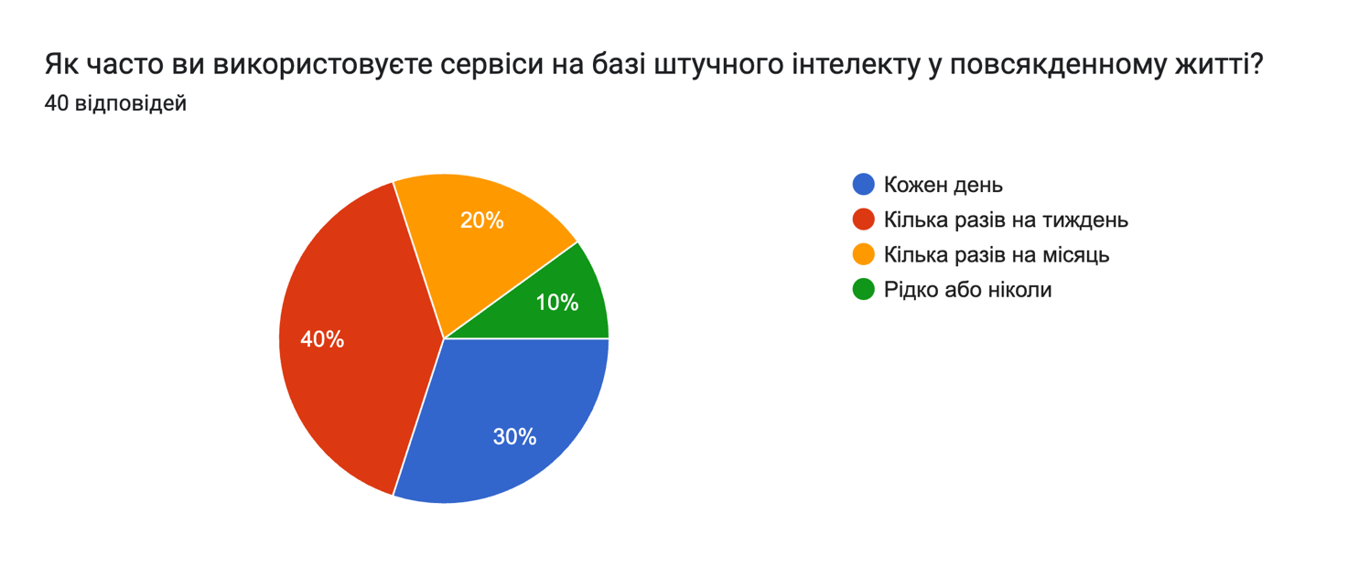
Рис. 2 Частота використання сервісів на базі ШІ у повсякденному житті

Дивлячись на діаграмму (рис.2) можна ствердити, що близько третини, а точніше 30% опитаних використовує ШІ в особистих цілях кожного дня, 40% використовують його один раз на тиждень, 20% декілька разів на місяць та останні 10% дуже рідко.
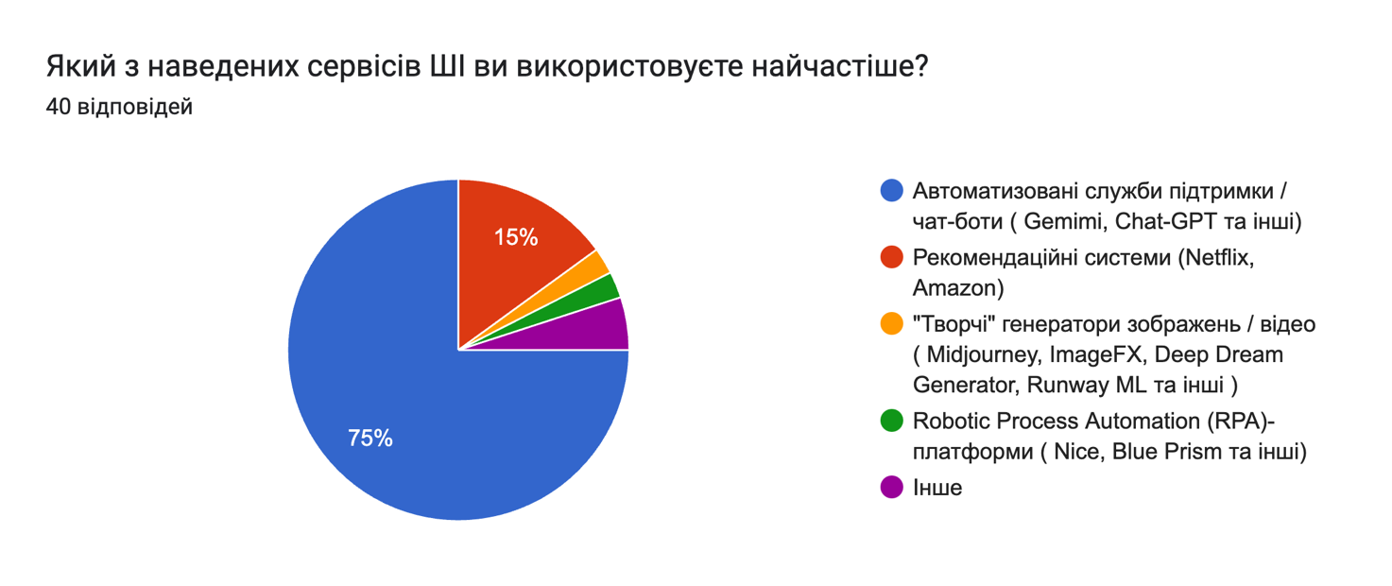
Рис. 3 Тип сервісу ШІ, який використовується найчастіше

За останній рік дуже набули популярності чат-боти. Вони використовуються як організаціями для розвитку діяльності та виконання певних задач, наприклад, збору даних, комунікації з клієнтами, або ж індивідуально для своїх особистих цілей. Рис.3 демонструє дуже великий попит (75%) на користування такими сервісами на базі ШІ як Gemini від Google й Chat-GPT від OpenAI. Другими за попитом (15%) стають рекомендаційні системи (Netflix, Spotify, Amazon). Такі системи допомагають покращити користувацький досвід опираючись на персоналізацію. Менші частки займають ШІ з генерації контенту та RPA-платформи.
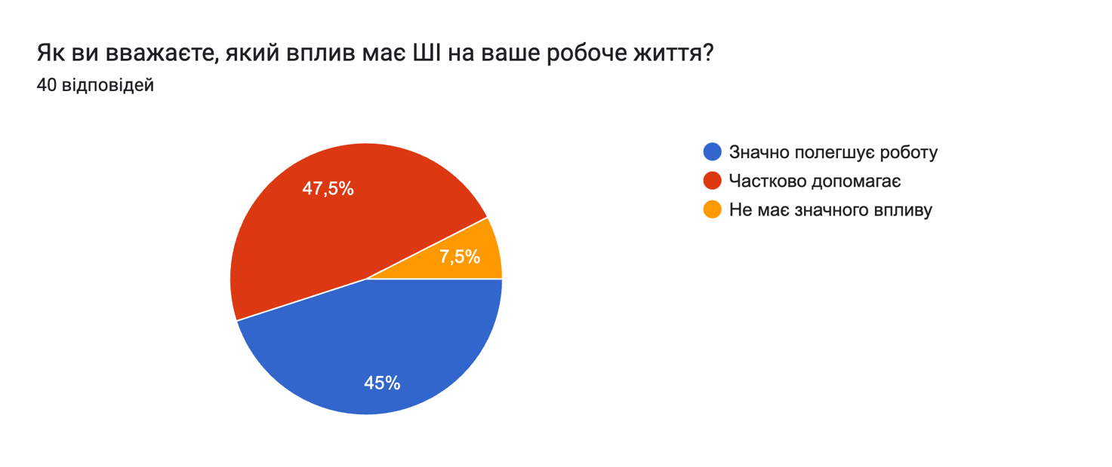
Рис. 4 Вплив ШІ на працю

Дані сервіси можуть зробити робочий процес більш легкопротикаючим, вплинути на процес виконання завдань. За даними Рис.4 близько 45% опитаних вважають, що користуючись ШІ вони значно полегшають собі роботу, приблизно така ж кількість людей (47,5%) вважає, що ШІ лише частково допомагає. Частка людей, які відповіли, що схожі сервіси не мають значного впливу на їх працю (7,5%) скоріш за все погано-освідомлені щодо можливостей поліпшення умов та темпу праці завдяки ШІ.
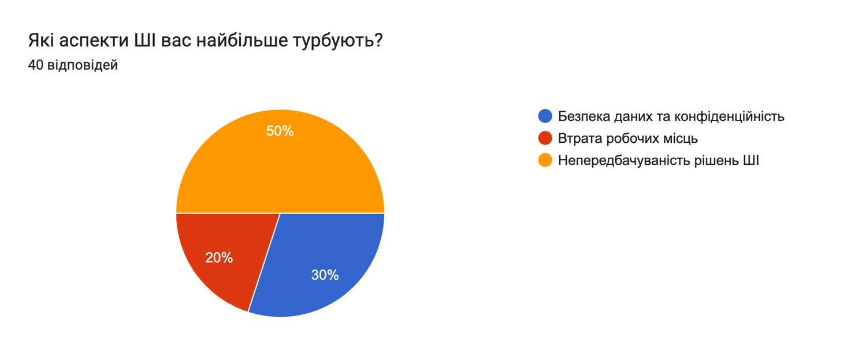
Рис. 4 Турбуючі аспекти ШІ

Бачимо, що половина опитаних вважають турбуючим непередбачуваність рішень ШІ. Наприклад, автомобілі з автономним управлінням або медичні діагностичні системи, непередбачувані рішення можуть призвести до аварій або серйозних помилок. Щоб зменшити ризики, пов’язані з непередбачуваністю рішень ШІ, важливо проводити ретельне тестування систем, а також враховувати етичні та правові аспекти при процесі та впровадження систем ШІ. 30% переймаються за свою конфіденційність та безпеку даних, що відображає занепокоєння щодо того, як обробляються та зберігаються персональні дані, а також ймовірні ризики їх витоку або неправомірного використання. Інші 20% гадають, що можуть потенційно втратити своє робоче місце. Але варто пам’ятати, що на зміну старим посадам з’являться нові, основані на попередніх, тільки більш модернізовані.
Щодо позитивного впливу використання штучного інтелекту можна виділити три основні переваги (рис.5): підвищення продуктивності, економія часу та покращення якості результатів праці. В ході дослідження виявлено, що майже всі вважають, що платформи та сервіси на основі ШІ економлять час. Швидке виконання монотонних та часозатратних задач дійсно допомагає швидше справлятися. На одному рівні бачення того, що підвищиться продуктивність та покращується якість результатів праці завдяки ШІ.
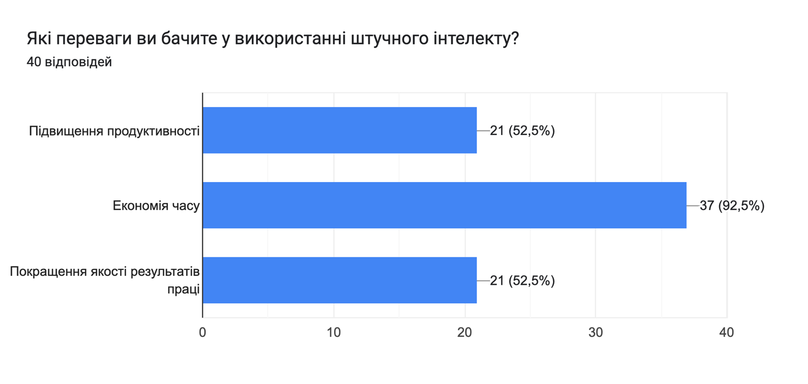
Рис.5 Переваги використання ШІ

Дуже важливим моментом, який має розвиватися на державному рівні це навчання основам використання сервісів ШІ для більш ефективного та швидкого виконання задач. Але цей процес повинен бути регульований та з певними обмеженнями, щоб від нього була користь, а не навпаки. Рис.6 демонструє, що близько двох третин опитаних обрали варіант «так, але з певними обмеженнями». Отже, молоде покоління майбутніх фахівців може вплинути, наприклад, на систему освіти та підтримати ідеї створення й розвитку тих самих віртуальних фабрик для навчання у закладах освіти в умовах віртуальної та доповненої реальності.
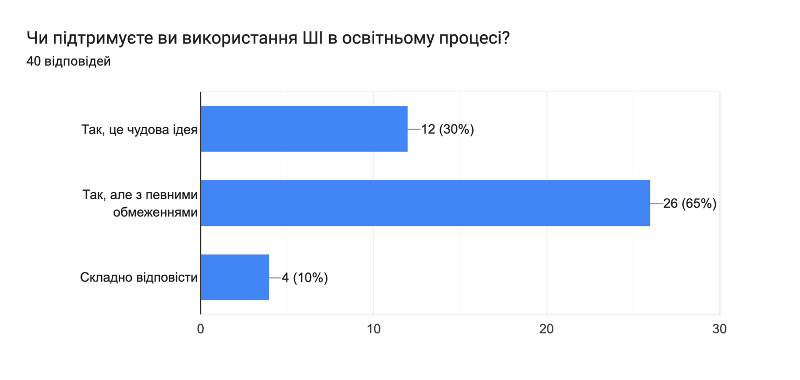
Рис.6 Ставлення до використання ШІ в освітньому процесі

Сьогодні сучасний український ринок вважається доволі укомплектованим усіма можливими варіаціями RPA-рішень організацій впровадження роботизованих платформ. Дуже визначною складовою є оволодіння відповідними сучасними компетенціями менеджерів компаній. Поряд із цим компанії хочуть відрізнятися від інших представників технологіями RPA.
Порівняльний аналіз проводився серед чотирьох представників RPA-рішень на ринку, які користуються попитом за кордоном та безпосередньо українськими організаціями – NICE [42], Blue Prism [43], KRYON HYBRID RPA [44], IBM Robotic Process Automation [45].
У таблиці 1, вказані загальні відомості та порівняльні характеристики чотирьох вибраних сервісів в даних Додатку 2.
Порівнюючи загальні характеристики платформ вказаних у Додатку 2, можна назвати кілька основних відповідностей і відмінностей. Наприклад, всі розробники надають можливість встановити своє програмне забезпечення у вигляді локального завантаження клієнту в інформаційну систему, або є можливість встановлення платформи як хмарного сервісу. Всі представлені розробники мають можливість проведення передпроектних практик, таких як обстеження та консультування клієнта. Подібні платформи надають менеджерам можливість наростити свою експертність та використати отриманні знання для реалізації сучасних стратегій управління та більш швидкого виконання задач.
Пробні версії є у всіх. Nice дає аж 2 місяці пробного періоду, Blue та KRYON HYBRID RPA дають 1 місяць використання функціоналу платформи. Це важливо, тому що дозволяє клієнту розібратися з цілями проведення робіт та можливостями, які надає платформа для оптимізації бізнес-процесів організації
Важливим аспектом є наявність інтернет-підключення під час встановлення платформи клієнту, і в Blue Prism – без наявності стабільного Інтернету впровадити платформу не вдасться.
У всіх платформах організована підтримка кількох мов програмування.
Всі компанії легко погоджуються на доопрацювання рішень при потребі клієнта – якщо ці доробки після оцінки ефективності будуть мати сенс.
З боку підтримки браузерів усі платформи пропонують не один варіант, а одразу кілька. Також підтримується інтеграція з Exchange, Outlook та інші програми з боку всіх розробників.
Оптичне розпізнавання символів передбачено всіма організаціями, в є вбудований Tesseract.
Говорячи про мультимовність можна уточнити, що всі сервіси є багатомовними.
Також для компаній, які надають послуги RPA дуже важливо мати систему оповіщень, наприклад, за наявності будь-яких критичних помилок за допомогою надсилання повідомлень розробникам для якнайшвидшої обробки та ліквідації проблем, оскільки робот зобов’язаний працювати безперебійно протягом 24 годин на добу, таким функціоналом мають усі аналізовані представники.
Обробка даних та безперебійне формування звітів за допомогою чат-ботів є важливим критерієм в оцінці ефективності RPA-рішень, так як це дозволяє вивільнити велику кількість часу у співробітників і перенаправити їх на більш інтелектуальні процеси роботи.
Вибираючи одне з безлічі рішень для роботизації, варто порівнювати платформи за можливостями та функціями студії, а ще краще звертати увагу на оркестратор цих платформ. Більша кількість програмних роботів, що працюють одночасно та злагоджено.
Оркестратор – це програма для адміністрування віртуальних співробітників. За допомогою нього можна визначити стан роботів, призначити різні завдання, контролювати їхнє виконання. Кожен програмний робот є самостійним продуктом, а управління «‎парком»‎ роботів можна використовувати оркестратор, як єдину панелі управління [32].
У таблиці 3.1 наведено основні функції оркестратора розглянутих організацій.
Таблиця 3.1
Функціональність оркестратора (складена автором) для менеджерів
RPA-платформа | KRYON HYBRID RPA | IBM Robotic Process Automation | NICE | Blue Prism
Кількість роботів, підключених до одного клієнта | 100+ | Необмежено | Необмежено | Необмежено
Створення сценаріїв | Є | Є | Є | Є
Створення сценаріїв за часовими проміжками | Є | Є | Є | Є
Створення «‎черги»‎ з роботів | Є | Є | Є | Є
Розподіл завдань між ботами | Є | Є | Є | Є
Віддалений пуск та зупинка роботи ботів | Є | Є | Є | Є
Запуск завдань вручну | Є | Є | Є | Є
Організація прав доступу для співробітників та ботів | Є | Є | Є | Є
Проведення аналітики з процесів, до яких було застосовано роботизацію | Є | Є | Є | Є
Наявність BPM системи | Є | Є | Є | Є
Сполучення з додатками на базі 1С та SAP | Є | Є | Є | Є
Здатність працювати з СУБД | Є | Є | Є | Є

KRYON HYBRID RPA надають можливість впроваджувати більше ніж 100 роботів, IBM Robotic Process Automation, NICE та Blue Prism пропонують необмежену кількість.
Створення сценаріїв – це важлива функція, якою володіє оркестратор, за допомогою цього можна організовувати кілька свідомо створених «‎ходів»‎ робота – у всіх вендорів ця функція є.
Накладати на сценарій часові проміжки також вважається дуже зручним функціоналом, це дозволяє більш детально та організовано опрацьовувати систему виконання завдань для програмних роботів – у всіх розробників така функція є.
Розподіл завдань для роботів – це керуючий функціонал, що дозволяє перенаправляти роботів більш важливі завдання у тих роботи організації.
Запуск завдань вручну дозволяє уникнути небажаних критичних помилок при автоматичному налаштуванні та запуску завдань роботів.
Контроль та організація прав доступу для роботів дозволяє вдосконалити систему та створити ієрархію серед впроваджених програмних роботів.
Створення даш-бордів допоможе провести просунуту аналітику роботи та ефективності конкретних рішень, або цілого комплексу за певний проміжок часу. Усі платформи передбачають цю можливість.
Наявність вбудованої BPM-системи дозволяє не витрачати фінансові та трудові ресурси на організацію інших інформаційних систем у компанії, цим дозволяючи мати дуже універсальну систему роботи з бізнес-процесами організації.
Вивантаження та обробка даних із СУБД – це ще один корисний функціонал оркестратора, який не потребує роботи з іншими базами даних. У всіх чотирьох організаціях передбачено таку можливість.
Крім оркестратора, важливим є наявність багатофункціональної студії.
Студія – середовище розробки сценаріїв. У студії розробки можна спроектувати, написати чи описати процес, який потрібно виконати роботу. Це перший крок у роботі з RPA – зрозуміти які дії та в якому порядку потрібно здійснити, а потім описати їхній шлях у студії [32].
У таблиці 3.2 наведено основний функціонал студій усіх чотирьох компаній.
Таблиця 3.2
Функціонал студії для менеджерів (складена автором)
RPA-платформа | KRYON HYBRID RPA | IBM Robotic Process Automation | NICE | Blue Prism
Кількість вбудованих активностей | 200+ | 600+ | 300+ | 500+
Створення списку активностей | Є | Є | Є | Є
Платформи розробки ботів без коду | Є | Є | Є | Є
Режим розробки ботів за допомогою інтуїтивно зрозумілих графічних інструментів та вбудованих функцій | Є | Є | Є | Є
Режим блок-схем для візуалізації бізнес-процесів. | Є | Є | Є | Є
Перемикання режимів розробки | Є | Є | Є | Є
Запис  послідовності дій з екрану та відтворення | Є | Є | Є | Є
Можливості активації програмних роботів у середовищах розробки, тестування та проектування | Є | Є | Є | Є
Перенесення платформи з тестового режиму на повну ліцензовану версію | Є | Є | Є | Є

Проводити оцінку за кількістю вбудованих активностей буде вважатися не найкращим критерієм порівняння, тому що під активністю розуміються різноманіття як важливих, так і тестових компонентів, тому їхня кількість не дуже важлива.
Важливим критерієм у функціональності студії є написання програмних роботів за допомогою режиму розробки без коду (No-code) та режиму розробки за допомогою інтуїтивно зрозумілих графічних інструментів та вбудованих функцій (Low-code). Це дозволяє програмістам та непрограмістам писати роботів без використання та рядка коду, написаного в студії. Ці можливості є у всіх представлених організаціях, що свідчить про важливість цього функціоналу студії.
Режим блок-схем передбачений у всіх рішеннях – це дозволяє точніше розуміти бізнес-процеси як розробникам, і аналітикам під час впровадження.
Запис послідовності дій дозволяє продублювати для робота все ще необхідну для запуску повного бізнес-процесу.
Перенесення платформи з тестового режиму в повну ліцензовану дозволяє передати всю роботу в тестовому режимі без втрат функціональних надбудов або завантажених даних.
Порівняння показує, що всі розглянуті платформи автоматизації бізнес-процесів мають потужні інструменти для розробки та управління ботами. Кількість вбудованих активностей варіюється між платформами, що може бути важливим фактором при виборі рішення для конкретних потреб компанії.
У таблиці 3.3 наведено всі найважливіші критерії міграції RPA-систем.
Таблиця 3.3
Можливості та інструменти міграції для менеджерів (складена автором)

RPA-платформа | KRYON  HYBRID RPA | IBM Robotic Process Automation | NICE | Blue Prism
Міграційний перетворювач | Є | Є | Є | Є
Перетворення коду під час перенесення платформи | Є | Є | Є | Є
Можливість збереження змінних та об’єктів під час міграції | Є | Є | Є | Є
Досвід міграції із систем, що належать до закордонних виробників роботизованих рішень | Доволі високий | Високий | Дуже високий | Дуже високий
Кількість успішних міграцій | 100+ | 200+ | 150+ | 300+

Міграційний перетворювач – це дуже важлива функція при переналаштуванні із зарубіжної системи на українську. Це дозволяє не обтяжувати клієнта витратами створення нової структури коду, змінних і вибіркових функцій.
Представлені вендори вже зараз мають величезну клієнтську базу всередині ринку, оскільки останні роки бізнес диктував умови у бік створення нових і перетворення старих рішень у таких галузях як: фінансова, логістична, виробнича та торгова. Тому вже зараз у KRYON HYBRID RPA цілий список клієнтів, які зверталися з приводу міграції, впровадження RPA-платформ.
Перенавчання цілого штату співробітників у частині розвитку їх компетенцій менеджерів із керуванням системами, та перетворення їх діяльності з одного виду процесів на інший, більш інтелектуальний, є дуже важливим аспектом при впровадженні будь-яких інформаційних систем у структуру бізнес-процесів компанії. Тому всі вендори повинні мати структурований підхід до навчання та впровадження співробітників у нові можливості їхніх бізнес-процесів.
Отже, підкреслимо, що всі розглянуті платформи автоматизації бізнес-процесів мають потужні інструменти та можливості для міграції. Усі вони підтримують основні функції, необхідні для успішного перенесення процесів з однієї платформи на іншу, зберігаючи цілісність даних та забезпечуючи прозорість процесу. Однак, кількість успішних міграцій варіюється між платформами, що може бути важливим показником їхнього досвіду та ефективності. KRYON HYBRID RPA (Nintex) має понад 100 успішних міграцій, IBM Robotic Process Automation – понад 200, NICE – понад 150, а Blue Prism – понад 300, що свідчить про їх високу компетентність у цій галузі.

У таблиці 3.4 вказані всі методи технічної підтримки клієнтів у розглянутих компаній.
Таблиця 3.4
Навчання користувачів (менеджерів) (складена автором)
RPA-платформа | KRYON HYBRID RPA | IBM Robotic Process Automation | NICE | Blue Prism
Специфіка | Широкий вибір безкоштовних курсів та ресурсів для самонавчання; підходить для менеджерів без технічного досвіду. | Глибокі та детальні курси з акцентом на технічні аспекти та інтеграцію з іншими продуктами IBM. | Розширена підтримка для інтеграції з CRM та іншими бізнес-додатками. | Широка мережа партнерів та навчальних центрів по всьому світу; фокус на корпоративне навчання з можливістю кастомізації програм для великих організацій; безкоштовне навчання в університеті SS&C Blue Prism University
Публікації методологічних матеріалів | Є | Є | Є | Є
Профільні онлайн-курси | Платформа пропонує інтегроване навчання з акцентом на швидке освоєння базових навичок. | Високий рівень підтримки для програмістів та технічних спеціалістів. | Інтерактивні курси та семінари, що включають реальні кейси та приклади з індустрії. | Поглиблені курси для розробників та архітекторів RPA.
Дипломи та сертифікати | Є | Є | Є | Є
Веб-курси, відео курси | Є | Є | Є | Є

Дані таблиці свідчать про те, що всі розглянуті платформи автоматизації бізнес-процесів мають потужні можливості для навчання менеджерів. Вони пропонують великий спектр навчальних матеріалів, включаючи безкоштовні курси, матеріали, онлайн-курси для програмістів, сертифікаційні програми та відео курси. Це дозволяє користувачам ефективно вивчати та впроваджувати RPA у своїх організаціях, забезпечуючи високий рівень знань та компетенцій у цій галузі.
Публікації методологічних матеріалів є у всіх організацій у відкритому доступі.
Важливим аспектом є підтримка зв’язку між компаніями, які надають роботизовані рішення та клієнтами засобами соціальних мереж. Ці канали зв’язку безкоштовні та оперативні, оскільки вони вбудовані у функціонал платформи у вигляді корпоративних месенджерів. За допомогою них досить легко організовуються роботи технічної підтримки та навчання (таблиця 3.5).
Таблиця 3.5
Ком’юніті менеджмент (складена автором)
RPA-платформа | KRYON HYBRID RPA | IBM Robotic Process Automation | NICE | Blue Prism
Основний форум розробника | Є | Є | Є | Є
Мітапи та вебінари | Регулярно | Регулярно | Регулярно | Регулярно
Соціальні мережі | Активна присутність у LinkedIn, Youtube, Facebook | Велика спільнота в LinkedIn, Twitter та Facebook, Іnstagram | Активна взаємодія у LinkedIn, Facebook, Twitter, Youtube | Instagram, Youtube,  а також на LinkedIn, Twitter, Facebook

За активністю лідируючу строчку займає маркетинг від KRYON HYBRID RPA, оскільки вони представлені в безлічі груп, форумів, де постійно рекламуються інноваційні функції їх платформи, залучаються нові клієнти, проводяться невеликі вебінари та ін. Blue Prism, які є у «‎Facebook»‎ та на «‎Youtube»‎.

ВИСНОВКИ
Штучний інтелект є однією з головних проривних технологій XXI століття. У короткостроковій перспективі ШІ стане одним із головних ефективних інструментів у розвитку менеджменту великих підприємств та корпорацій.
Штучний інтелект розвивається, тому аналіз перспектив, проблем та бар’єрів мають виняткове значення. До бар’єрів розвитку застосування ШІ в менеджменті належать: правове регулювання; виведення ШІ ринку та його висока вартість розробки; консервативність галузі; недовіра менеджерів, пацієнтів та їх неготовність до прийняття технологій.
За перерахованими параметрами лідером є США, з найбільшою кількістю патентних заявок, інвестиційних угод, успішних стартапів та розробленою державною політикою щодо ШІ.
Варто відзначити, що на сьогоднішній день, ринок ШІ в Україні перебуває в етапі формування. З кожним роком число стартапів збільшується, це говорить про зацікавленість компаній у технології. Розробляються та затверджуються стратегії та стандарти в галузі ШІ.
В сучасних умовах, автоматизація процесів на базі ШІ, ІТ являють собою систему, що забезпечує реалізацію інформаційних процесів для підвищення ефективності роботи співробітників, або зовсім для виключення людської праці зі структур бізнес-процесів, перенавчаючи співробітників для реалізації супроводу програмних роботів або вирішення більш творчих завдань.
Впровадження ІТ з метою оптимізації бізнес-процесів на сучасних підприємствах є невід’ємною умовою його успішної діяльності, конкурентоспроможності та розвитку.
За допомогою вдосконалення бізнес-процесів можна досягти істотного поліпшення фінансових показників, що в свою чергу дозволить масштабувати виробництво, виконати диверсифікацію продукції, скоротити кредитне навантаження. Рутинні бізнес-процеси збору і перевірки даних, що надходять, можуть містити в собі велику кількість нюансів, які неможливо алгоритмізувати, і тому потрібно комбінувати RPA і Штучний інтелект, який зможе проводити аналітичні заходи з великого обсягу оброблених і сконструйованих даних, виявляючи закономірності і приймаючи рішення з мінімальним втручанням людини з урахуванням машинного навчання.
Ще необхідно враховувати та оцінювати витрати на впровадження технології RPA у комбінації зі Штучним Інтелектом, а також оцінювати трудовитрати на підтримку роботів, вивільнення персоналу внаслідок впровадження роботизованих рішень. Тому для початку потрібно проаналізувати саму можливість використання технології RPA-систем.
За результатами виконаної роботи можна зробити низку висновків та узагальнень, які відображають суть дослідження представленого в бакалаврській кваліфікаційній роботі.
У ході дослідження аналіз наукових джерел із проблеми показав, що в економічній науці відсутня єдина думка щодо визначення інформаційних технологій (ІТ). RPA на базі ШІ, від традиційної ІТ-автоматизації відрізняє здатність програмного забезпечення враховувати і адаптуватися до обставин, винятків і нових ситуацій, що змінюються, використовуючи технології Штучного Інтелекту.
Розумна автоматизація, заснована на Штучному Інтелекті, сприяла відкриттям та прогресу у сфері логістики, створюючи нові способи обробки великого обсягу даних, створення точних прогнозів, поліпшення управління складськими операціями та ланцюгами поставок, оптимізації маршрутів доставки товарів у реальному часі, тим самим дозволяючи уникнути помилок, що виникають у розрахунках транспортної, складської та інших сферах логістики.
Також у ході дослідження було визначено сфери застосування програмних роботів та труднощі, пов’язані з їх впровадженням у структуру бізнес-процесів. Виявлено найпопулярніші галузі застосування RPA-систем і показані приклади застосування у великих організаціях.
Проведено дослідження на основі опитування студентів економіко-правового факультету, практикуючих менеджерів та тих, хто працює в сфері управління, а також IT. Зроблено висновки та надано пропозиції щодо процесу опанування сфери ШІ та впровадження ії на освітньому рівні.
У процесі дослідницької роботи було розроблено проект роботизації бізнес-процесів, етапами якого є порівняльний аналіз RPA-систем, представлених на ринку, де зіставлялися такі показники як: загальні характеристики, функціональність оркестратора, функціональність студії, можливості та інструменти міграції з інших платформ, навчання користувачів та ком’юніті менеджмент.

ДЖЕРЕЛА

  - Концепція розвитку штучного інтелекту в Україні. 2020. URL: https://zakon.rada.gov.ua/laws/show/1556-2020-%D1%80#n8.
  - Барченко Н. Л., Любчак В. О., Карінцева О. І., Ковальов Б. Л., Пономаренко І. О. Моделі опису індикаторів прогресу цифрової трансформації економіки. Вісник Сумського державного університету. Серія Економіка. 2022. 3, 42−50. DOI:10.21272/1817-9215.2022. С. 3-4
  - Волощук Д.В., Задерака Н.М. Технології штучного інтелекту як основа ефективності управління діяльністю підприємства. Облік і контроль в управлінні підприємницькою діяльністю: матср. міжн. наук.-практ. конф. Кропивницький: ПП «‎Ексклюзив-Систем»‎, 2019, С. 59-60.
  - Волощук Д.В., Касьянова Н.В. Вплив цифрових технологій та штучного інтелекту на ринок праці. Пріоритети фінансово-економічного управління: матер, міжн. наук.-практ. конф. Одеса: Східноєвропейський центр наукових досліджень, 2020, С. 147-149.
  - Волощук Д.В., Касьянова Н.В. Штучний інтелект як ідентифікатор людських емоцій: роль та значення для економіки. Східна Європа: економіка, бізнес та управління: електронне науково-фахове видання, Дніпро: Видавничий дім «‎Гельветика»‎, 2021, С. 129-134.
  - Вороненко І. В., Клименко Н. А. Інноваційний розвиток в умовах цифровізації: оцінка та пріоритети. Економіка та держава. 2022. № 2. С. 38–45. DOI:10.32702/2306-6806.2022.2.38.
  - Кузнєцов Е.А. Методологія професіоналізації управлінської діяльності в Україні. Монографія / Е.А. Кузнєцов, – Херсон: ОЛДІ ПЛЮС, 2017. – 382 с.
  - Кузнєцов Е.А., Кузнєцова З.В. Принципи конституціоналізму професійної системи менеджменту / журнал «‎Правова держава»‎, № 27, ОНУ імені І.І. Мечникова, 2017. – С. 34-41.
  - Кузнєцов Е.А. Концепція інтегральної якості професійної системи менеджменту / Е.А. Кузнєцов. Вісник ОНУ імені І.І. Мечникова. Серія «‎економіка»‎, 2018. Т. 23. Вип. 7 (72). – с. 126-130.
  - Литвин В.В., Інтелектуальні системи: Підручник / В.В. Литвин, В.В. Пасічник, Ю.В.Яцишин. – Львів: “Новий Світ – 2000”, 2020 – 406 с.
  - Макстон Г., Рандерс Й. У пошуках добробуту. Керування економічним розвитком для зменшення безробіття, нерівності та змін клімату [текст] / Грем Макстон, Йорген Рандерс. – Київ: Пабулум, 2017. – 320 с.
  - Масленніков Є.І., Кузнєцов Е.А., Сафонов Ю.М., Філиппова С.В. Інноваційна економіка: теоретичні та практичні аспекти: монографія Вип. 1 /за ред. д.е.н., доц. Є.І. Масленнікова. – Херсон: Грінь Д.С., 2016. – 854 с.
  - Мельник Л., Карінцева О., Кубатко О., Дерев’янко Ю., Маценко О. Реструктуризація соціально-економічних систем як складова формування цифрової економіки в Україні. Механiзм регулювання економiки. 2022. (1-2(95-96), 7-13. DOI: 10.32782/mer.2022.95-96.01.
  - Мельник Л. Г., Карінцева О. І., Кубатко О. В., Сотник І. М., Завдов’єва Ю.М. Цифровізація економічних систем та людський капітал: підприємство, регіон, народне господарство. Механізм регулювання економіки. 2020. № 2. С. 9-28. DOI: 10.21272/mer.2020.88.01.
  - Нейронні мережі – шлях до глибинного навчання. URL: https://codeguida.com/post/739 (дата звернення: 05.05.2024).
  - Неймовірні можливості штучного інтелекту від Open Ai : веб-сайт. URL: https://start-s.com.ua/chatgpt-neymovirni-mozhlyvosti/ (дата звернення: 28.04.2024).
  - Огляд ElevenLabs: найреалістичніший AI-генератор голосу? : веб-сайт. URL: https://www.unite.ai/uk/%D0%9E%D0%B3%D0%BB%D1%8F%D0 %B4-elevenlabs/ (дата звернення: 28.04.2024).
  - Палагін О.В., Кургаєв О.П., Шевченко А.І. Ноосферна парадигма розвитку науки та штучний інтелект. Кібернетика і системний аналіз. 2017. Т. 53. № 4. С. 12-21.
  - Петренко В.П., Табахарнюк М.О. Модель мотиваційного простору організаційного утворення як основа розробки стратегії мотивації її персоналу. Науковий вісник Національного Технічного Університету Нафти і Газу. 2002. 2(3), 100–106.
  - Рамазанов С.К., Тішков Б.О. Про еволюцію процесів інтелектуалізації: досвід, проблеми, стратегії розвитку, сингулярності і ризики / С.К. Рамазанов, Б.О. Тішков. – C.340-349. Режим доступу: https://cutt.ly/ThklRuN. / VIІ Міжнародна науково-практична конференція «‎Стратегії, моделі та технології управління економічними системами (SMTESM-2020)»‎. - Хмельницький, 8-9 жовтня 2020 р.
  - Рамазанов С.К., Шевченко А.І., Купцова Є.О. Штучний інтелект і проблеми інтелектуалізації: стратегія розвитку, структура, методологія, принципи і проблеми. Штучний інтелект. 2020. № 4 (90). С. 14-23.Шевченко А.І. До питання щодо створення штучного інтелекту. Штучний інтелект, № 1, 2016. С. 7–15.
  - Росс А. Індустрії майбутнього / пер. з англ. Наталія Кошманенко. – К.: Наш формат, 2017. – 320 с.
  - Скринник О.В. Класифікація штучного інтелекту в підприємствах в контексті організаційного розвитку. Вісник Сумського державного університету. Серія «‎Економіка»‎. 2018. No. 3, 76-81. DOI: 10.21272/ 1817-9215.2018.3-11
  - Скринник О.В. Концепція штучного інтелекту для організаційного розвитку / Вісник Сумського державного університету. Серія «‎Економіка»‎. 2019. No. 1, 123-128. DOI: 10.21272/ 1817-9215. 2019. C.1-16
  - Троцько В. В., «‎Методи штучного інтелекту: навчально-методичний і практичний посібник»‎: Універсистет «‎КРОК»‎, Україна, 2020. С.52
  - Фергюсон Ніл. Цивілізація. Як захід став успішним / пер. з англ. В. Циба. – К.: Наш формат, 2017. – 488 с.
  - Фінкелстін Сидни. Супербоси. Як видатні лідери плекають таланти / Пер. з англ. наталії Палій. – Київ: Yakaboo Publishing, 2017. – 256 с.
  - Харарі Ю.Н. Людина розумна. Історія людства від минулого до майбутнього / Ювал Ной Харарі. – пер. з англ.. – Харків: Клуб сімейного дозвілля, 2018. – 544 с.
  - Штучний інтелект та його розвиток : веб-сайт: https://www.libr.dp.ua/student_notes_it_referat3.html (дата звернення: 06.05.2024).
  - Що таке RPA та як ця технологія може змінити ваш бізнес?: веб-сайт: https://business.diia.gov.ua/en/cases/tehnologii/so-take-rpa-ta-ak-ca-tehnologia-moze-zmini-vas-biznes (дата звернення: 05.05.2024).
  - Ямпольський Л. С., Лавров О. А. Штучний інтелект у плануванні та управлінні виробництвом: Підручник. К.: Вища шк., 1995, 255 с.
  - Chat GPT: стрибок у майбутнє чи крок у прірву? : веб-сайт. URL: https://glavcom.ua/techno/hitech/chat-gpt-stribok-u-majbutnje-chi-krok-u-prirvu907-356.html (дата звернення: 30.04.2024).
  - A Complete History of Artificial Intelligence, 2021. See: https: //www.g2.com/articles/historv-of-artificial-intelligence
  - Artificial Intelligence (AI), Artificial Intelligence Market Forecasts 2020. See: https://www.datarohot.com/wiki/ artificial-intclligcncc/
  - History of Artificial Intelligence, 2020. See: https://www.iavatpoint.com/ historv-of-artificial-intelligence
  - History of Artificial Intelligence, 2024. See: https://www.coe.int/en/ web/artificial-intelligence/historv-of-ai
  - Winston P, Karen A. Prendergast. The AI Business: The commercial uses of artificial intelligence. ISBN 0-262-23117-4
  - Nyenno, I., Truba, V. & Tokarchuk, L. (2023). Managerial Future of the Artificial Intelligence. Virtual Economics, 6(2), 72–88. URL: https://www.researchgate.net/publication/372837480_Managerial_Future_of_the_Artificial_Intelligence
  - Офіційний сайт MARKETSANDMARKETS.: https://www.marketsandmarkets.com/
  - Офіційний сайт PepsiCo: https://www.pepsico.com/
  - Офіційний сайт Automation Anywhere: https://www.automationanywhere.com/
  - Офіційний сайт компанії NICE: https://www.nice.com/products/desktop-and-process-analytics (дата звернення: 25.05.2024)
  - Офіційний сайт компанії Blue Prism: https://www.blueprism.com (дата звернення: 25.05.2024)
  - Офіційний сайт компанії Kryon Hybrid RPA: https://www.nintex.com/ process-automation/robotic-process-automation/?referrer=kryon (дата звернення: 25.05.2024)
  - Офіційний сайт компанії IBM Robotic Process Automation: https://www.ibm.com/products/robotic-process-automation (дата звернення: 25.05.2024)
  - Офіційний сайт компанії Zaptest: https://www.zaptest.com/

ДОДАТКИ
Додаток 1
Загальний рівень обізнаності опитаних про ШІ ( складено автором )
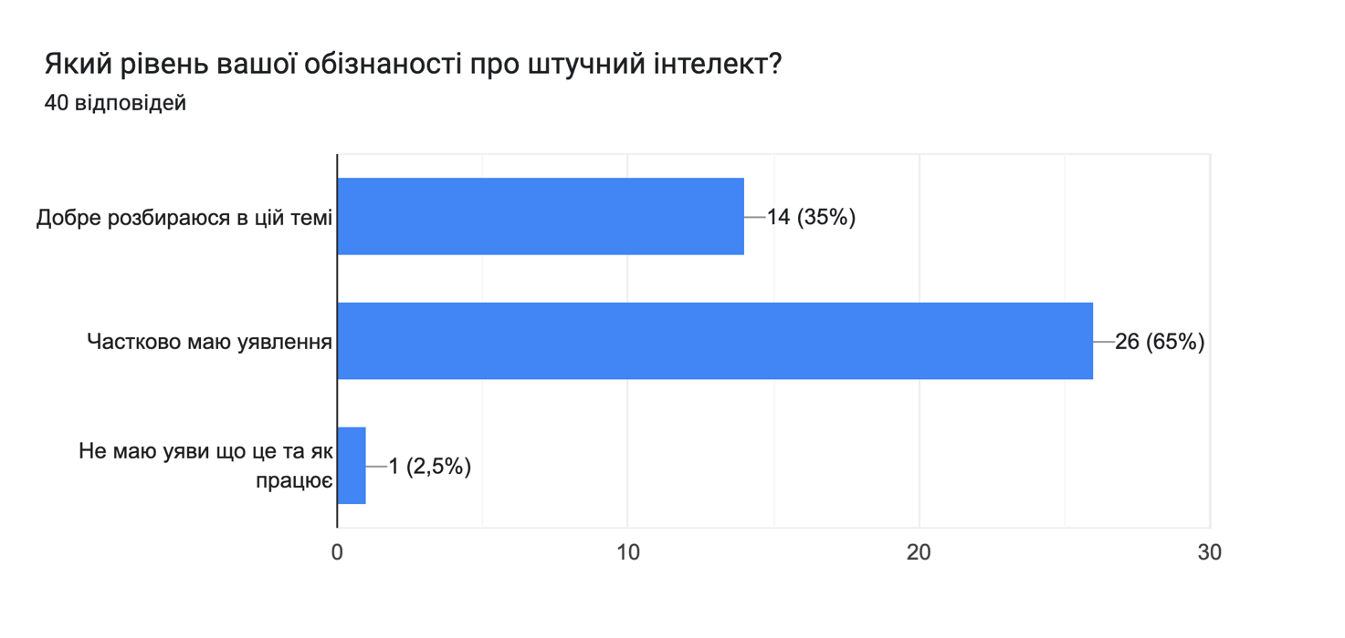

Додаток 2
Загальні відомості та порівняльні характеристики різних RPA-систем на базі ШІ (складено автором)
RPA-платформа | KRYON HYBRID RPA | IBM Robotic Process Automation | NICE | Blue Prism
Наявність у реєстрі | Так | Так | Так | Так
Процесна аналітика | Автоматична аналітикуапроцесів на базі ШІ | Ручна аналітика із застосуванням процесного аналізу | Унікальне  Рішення | Ручна аналітика
Передпроектна практика / консультування | Є | Є | Є | Є
Пробна версія | 1 місяць безкоштої версії | Є | 2 місяці безкоштовної версії | 1 місяць безкоштої версії
У якому форматі розміщується рішення | ЦОД (центр опрацювання даних) та хмара | ЦОД та хмара | ЦОД та хмара | ЦОД та хмара
Чи потрібний Інтернет при підключенні? | Не потрібен | Не потрібен | Не потрібен | Потрібен
Ліцензування з окремих компонентів | Є | Є можливість купівлі одного робота | Повна ліцензована платформа з усіма компонентами | Є складові пакети рішень
Можливі ліцензії користувача | Звичайні та привілейовані | Звичайні та привілейовані | Тільки привілейовані | Звичайні та привілейовані
Підтримка ОС | Windows, Linux, macOS | Windows, Linux, macOS | Windows, Linux, macOS | Windows, Linux, macOS
Робота платформи та браузера | Платформа сумісна з усіма найпопулярнішими браузерами | Платформа сумісна з усіма найпопулярнішими та браузерами | Платформа сумісна з усіма найпопулярнішими та браузерами | Платформа сумісна лише з Google  Chrome та Mazilla  FireFox
Веб-скрейпінг | Є | Є | Є | Є
Засоби  автоматизації під MS Office | Є | Є | Є | Є
Інтеграція з Outlook та Exel | Є | Є | Є | Є
Можливість розбиття повноважень між відділами співробітників | Є | Є | Є | Є
Розмежування форматів документів | Є | Є | Є | Є
Можливість інтеграції зі стороннім ПЗ та підтримки сервісів розпізнавання  тексту (OCR) | Так | ABBYY та Tesseract | Tesseract, FlexiCapture, Vision та Dbrain | Tesseract, Abbyy, FlexiCapture
Інформування за допомогою СМС у месенджері | Є | Є | Є | Є
Багатомовність інтерфейсу | Є | Є | Є | Є
Обробка даних та формування відповідей за допомогою інтеграції чат-ботів | Є | Є | Є | Є

https://www.nice.com/products/desktop-and-process-analytics

